

Серпень 2024 р.

**Узагальнені матеріали за результатами збору інформації про стан дотримання норм міжнародного гуманітарного права у зв’язку зі збройною агресією проти України**



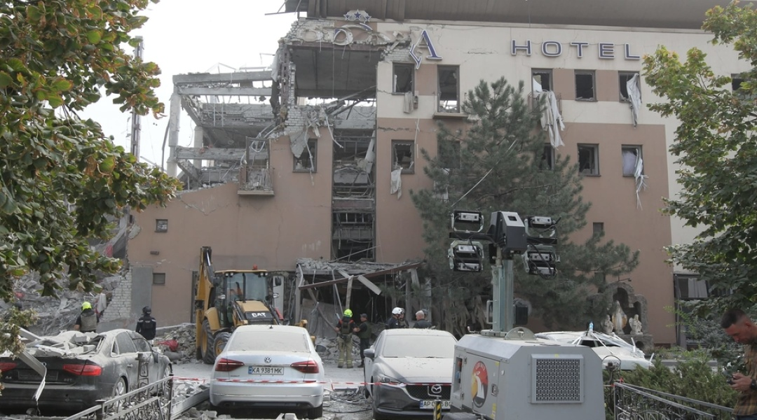

**ЗМІСТ**

1. Резюме……………………………..……………...……….............................2

2. Порушення прав на тимчасово окупованій території України.…..………3

2.1. Переслідування жителів тимчасово окупованої території України, незаконне обмеження волі…………………………………………….........3-11

2.2. Злочинне розпорядження власністю українських громадян…………..12

2.3. Мілітаризація освітнього та культурного процесів……………….……13

2.4. Порушення права на свободу думки, совісті та релігії.…..……......14-15

2.5. Злочини проти журналістів……………………………...........................16

2.6. Жорстоке, нелюдське й таке, що принижує гідність, поводження..17-19

2.7. Злочини проти дітей.…………………………....................................20-22

2.8. Мобілізація до лав збройних сил рф.…………………….......................23

2.9. Незаконне судочинство та переміщення засуджених громадян..…24-26

2.10. Інше……………………………………………..………..……..........27-28

3. Завдання ударів, в тому числі не вибіркових, у результаті яких можна очікувати надмірну кількість жертв серед мирного населення.……..…29-51

# Резюме

З 2014 до 2024 року, від початку міжнародного збройного конфлікту між росією та Україною, на тимчасово окупованих російською федерацією територіях України (далі — ТОТ) спостерігаються грубі порушення норм міжнародного гуманітарного права (далі — МГП) та міжнародного права прав людини (далі — МППЛ).

Так, були зафіксовані порушення звичаєвих та конвенційних норм МГП і норм МППЛ, зокрема Європейської Конвенції про захист прав людини і основоположних свобод, Міжнародного пакту про громадянські і політичні права.

В частині положень МГП окупанти систематично порушували принцип розрізнення та заборони використання живих щитів, вдавалися до незаконного призову місцевого цивільного населення до окупаційних військ. Систематичними також були порушення безпеки й правопорядку, відбувалися незаконні переміщення населення, примусова паспортизація та політична агітація.

В частині положень МППЛ окупаційна влада рф і контрольовані нею окупаційні адміністрації вдавалися до практики насильницьких зникнень, катувань, нелюдського чи такого, що принижує гідність, поводження або покарання, систематично порушували право на свободу й особисту недоторканність, позбавлення волі.

Відбувалися систематичні порушення прав на свободу думки, совісті та релігії, свободу вираження поглядів. До того ж окупанти своїми діями порушували права дітей шляхом мілітаризації освіти.

У цих узагальнених матеріалах розглядаються зібрані на основі відкритих джерел інформації та звітів національних громадських організацій, державних органів випадки порушення норм МГП та МППЛ окупаційною владою рф на ТОТ України, зафіксовані у серпні 2024 року.

**2. Порушення прав на тимчасово окупованій території України**

**2.1. Переслідування жителів** **тимчасово окупованої території України, незаконне обмеження волі**

Окупаційна влада здійснює незаконні затримання, катування і вбивства українських громадян через підозри у співпраці із ЗСУ. Застосовуються адміністративні санкції за дискредитацію так званої СВО, зс і президента рф.

У Запорізькій області на блокпосту у місті Токмак Пологівського району військовослужбовці зс рф незаконно затримали та вивезли у невідомому напрямку громадянина України В. Чернуся, у Василівці — викрали та вбили громадянина України О. Демчана, ймовірно через його відмову ремонтувати автомобілі окупантів.

У Херсонській області після проведених обшуків із власної квартири було викрадено жительку Каховки І. Гедзик. Співробітники фсб рф викрали жителя Рикового Генічеського району Херсонської області, особу з інвалідністю С. Сейдалі та після катування змусили зізнатись у причетності до кримськотатарського батальйону ім. Н. Челебіджіхана. За відкритою фсб рф кримінальною справою йому загрожує до 15 років позбавлення волі.

При перетині адміністративного кордону між Херсонською областю та ТОТ АР Крим було завдано тілесних ушкоджень 4 цивільним особам, що призвело до смерті однієї з них.

До переліку терористів та екстремістів росфінмоніторингу внесено кримчанина В. Ананьєва і подружжя із Запоріжжя В. Боднаря та О. Шевченко, яких звинувачують у спробі підриву авто з кортежу керівництва Криму в лютому 2023 року. Щодо них фсб рф сфальсифіковано кримінальні справи за статтями про замах, вчинення теракту та незаконний обіг вибухових речовин або вибухових пристроїв. Також до зазначеного переліку після неодноразового затримання і спроб примусити оформити паспорт рф окупанти внесли викраденого 13 листопада минулого року жителя Херсонщини   
Р. Чижика.

На ТОТ АР Крим на початку липня окупанти заарештували на 15 діб і зобовʼязали сплатити штраф у розмірі 30 тисяч рублів пенсіонера з міста Алушта А. Голяковича за те, що він розмовляв у магазині українською мовою тa висловлювався проти окупаційної влади.

12 липня 2024 року співробітники фсб затримали 42-річного жителя півострова за звинуваченням у шпигунстві та передачі даних ГУР МО України про розміщення підрозділів зс рф на території півострова. Йому загрожує до 20 років позбавлення волі.

У місті Севастополь 16 липня 2024 року російські силовики затримали 19-річного випускника однієї з місцевих шкіл, склали на нього адміністративний протокол за дискредитацію армії рф у соціальних мережах (передбачає штраф у розмірі від 30 до 50 тисяч рублів) і примусили записати відео з вибаченнями.

Жителя Криму В. Поплавського, який на оприлюдненому відео заявив, що чекає на Україну та готовий співпрацювати з українськими спецслужбами, вдруге затримали російські силовики.

Крім того, на території півострова за звинуваченнями у дискредитації так званої СВО, зс і президента рф затримано місцевих жителів В. Бондара,   
С. Демершаєва, В. Зіміна, Л. Мохнакову, Е. Сеїдбелялова, К. Сітумерова (на них складено адміністративні протоколи), С. Федорця та В. Шевчука.

У Криму російські силовики затримали 52-річного жителя Совєтського району О. Шапошнікова за нібито викрикування у громадських місцях гасел, що дискредитують армію рф.

Згідно з повідомленням силовиків рф, чоловіка вже раніше затримували за аналогічні дії. Які саме гасла вигукував мешканець Совєтського району, російські силовики не уточнили. Як пише управління Слідчого комітету рф у Криму, наразі затриманому висунуто обвинувачення за ч. 1 ст. 280.3 КК рф, санкція якої передбачає до 5 років позбавлення волі. Публічних коментарів затриманого, отриманих не під примусом, у цій справі немає[1].

Проросійські телеграм-канали повідомляють, що співробітники Кримського прикордонного управління фсб затримали росіянина, який намагався вступити в український легіон «Свобода росії». За даними слідства, він їхав з росії в Україну для реалізації цього плану. Суд визнав його винним і призначив покарання у вигляді позбавлення волі на 6 років і штраф у розмірі 150 тисяч рублів[2].

Проросійські телеграм-канали повідомляють, що також було затримано Абляміта Аблязова, який у соціальних мережах ображав президента рф і дискредитував армію росії[3].

Російський блогер-активіст, ініціатор руху «Кримський СМЕРШ» Олександр Таліпов опублікував фотографії автомобіля Амета Абдулганієва із Джанкоя із заклеєним прапором росії на номерних знаках і звернувся до співробітників ДАІ з проханням перевірити власників автомобілів у Криму, в яких відсутній на номерах прапор рф[4].

На тимчасово окупованому півострові за державну зраду заочно судили чоловіка, який воює проти росії. У лютому 2022 року росіянин пройшов навчання і вступив до спецпідрозділу ЗСУ, де отримав форму і зброю. Відтоді чоловік бере участь у бойових діях проти зс рф. Від органів слідства він сховався, його оголошено у міжнародний розшук. Суд заочно засудив цього росіянина до 18 років позбавлення волі з відбуванням покарання у виправній колонії суворого режиму з обмеженням волі строком на 1 рік 9 місяців[5].

В окупованому Севастополі силовики склали протокол на 43-річну місцеву жительку за дискредитацію армії рф. Як повідомляє низка російських ЗМІ, донос на жінку написали її колеги по роботі.

За твердженнями російських силовиків, фігурантка під час розмови з колегами публічно висловлювалася у негативній формі щодо збройних сил рф, які воюють проти України. Щодо неї було складено протокол про адміністративне правопорушення, санкція відповідної статті передбачає адміністративний штраф від 30 до 50 тисяч рублів. Справу мешканки Севастополя передали в Ленінський районний суд для розгляду по суті.

У телеграм-каналах також з’явилося відео, на якому, як стверджується, фігурантка вибачається за сказані слова. Ймовірно, ролик було записано під тиском[6].

У Генічеську суд засудив підприємця Нарімана Аблязова до 3,5 років ув’язнення за участь у батальйоні ім. Номана Челебіджихана та допомогу у блокаді окупованого Криму. Нарімана Аблязова затримали 4 вересня 2023 року в Генічеську[7].

Засуджений на 14 років кримчанин Сервер Мустафаєв продовжує втрачати зір у бараку суворих умов тримання у ВК-1 Тамбовської області рф. Проблеми із зором у чоловіка почалися ще в СІЗО Новочеркаська[8].

Окупаційні поліцейські затримали в окупованому Севастополі місцевого жителя за дискредитацію зс рф, заявляє створене росією Управління МВС рф у місті. Повідомляється, що затриманий — 51-річний севастополець, якого у 2022 році було притягнуто до адміністративної відповідальності за публічне демонстрування нацистської символіки.

Російські силовики виявили, що затриманий на своїх сторінках у соцмережах протягом більш ніж 2 років здійснював публічну дискредитацію зс рф у зв’язку із проведенням так званої спеціальної військової операції в Україні. Чоловік нібито розмістив дві дискредитуючі публікації, а також залишив 14 коментарів аналогічного змісту під різними постами.

Щодо чоловіка силовики рф склали адміністративний протокол за ч. 1 ст. 20.3.3 КпАП рф. Санкція статті передбачає покарання у вигляді адміністративного штрафу у розмірі від 30 до 50 тисяч рублів. Матеріали направлені до підконтрольного рф так званого Гагарінського районного суду міста Севастополя[9].

Так званий Верховний суд Криму залишив без змін рішення Київського районного суду Сімферополя щодо продовження арешту активістам із «шостої Бахчисарайської групи» у справі Хізб ут-Тахрір Азізу Азізову та Мустафі Абдураманову. Жителі Бахчисарая залишаться в СІЗО до 4 листопада 2024 року. Затримані в суді заперечували свою провину і причетність до терористичної діяльності. Азізов заявив, що не є злочинцем і відомий у місті як людина, яка організовувала свята для дітей[10].

Засудженому росією на 13 років позбавлення волі фігуранту у «справі кримських мусульман» Руслану Нагаєву у російській в’язниці не надають необхідної медичної допомоги. За його словами, кримчанин звертався по медичну допомогу, але на його прохання не звернули уваги. Раніше дружина Нагаєва повідомляла, що її чоловік страждає від високого артеріального тиску, болю в нирках і не отримує необхідного лікування у в’язниці. Наразі Нагаєва утримують у в’язниці Верхньоуральська Челябінської області рф[11].

Російські телеграм-канали повідомляють, що було затримано співробітницю військової частини Південного військового округу за підозрою у передачі даних про зс рф українській стороні[12].

Також проросійські телеграм-канали повідомляють, що було затримано мешканця Партеніта Петра Мохонька 1978 року народження, який у соціальній мережі розміщував картинки, що дискредитують збройні сили російської федерації. Проти нього було складено протокол за дискредитацію армії рф, матеріали направлено до суду[13].

Так званий суд засудив активістку з Херсона Ірину Горобцову, яку понад 2 роки утримують у СІЗО № 2 Сімферополя, до 10 років 6 місяців позбавлення волі у справі про шпигунство.

Як стверджується, жінка збирала і передавала співробітнику української розвідки відомості про місця дислокації, маршрути та пересування підрозділів зс рф і росгвардії на території Херсонської області, види військової техніки та озброєнь із прив’язкою до мап місцевості й географічних координат. Передані дані могли бути використані для нанесення вогневого ураження по місцях дислокації зс рф. Дії підсудної кваліфіковано за ст. 276 КК рф (шпигунство).

Російська прокуратура опублікувала відео з Горобцовою, яка сидить за ґратами в залі суду. Однак жодних коментарів жінки не наводиться.

Ірина Горобцова — правозахисниця і громадська активістка з Херсона. Після початку окупації обласного центру російськими військами у березні 2022 року вона почала допомагати як водій-доброволець медичним працівникам. Підтримувала місцевих жителів, які зазнали насильства з боку російських військових, у реалізації їхнього права на охорону здоров’я. У соціальних мережах Ірина Горобцова розповідала про мирні акції проти окупації та свій досвід життя в місті[14].

Проросійські телеграм-канали повідомляють, що у Криму затримали трьох чоловіків, які слухали українські пісні. Як стверджується, компанія вмикала музику гурту «Океан Ельзи» та композиції, які нібито ображають російського президента. Також було опубліковано виправдувальні відео затриманих. Імовірно, вони були записані під тиском[15].

Проросійські телеграм-канали повідомляють, що було затримано Володимира Шаповала, який у своїх соціальних мережах чекав на Україну, засуджував так звану СВО, дискредитував армію рф. Матеріали проти нього направлено до суду[16].

Також проросійські телеграм-канали повідомляють, що севастополець постане перед судом за заклики до насильства над росіянами. Відповідні матеріали він викладав в одному з месенджерів, їх перевірив експерт. Розслідування кримінальної справи завершено. Затверджений міською прокуратурою обвинувальний висновок направлено до суду для розгляду по суті. Чоловікові загрожує до 5 років позбавлення волі[17].

Співробітники Центру протидії екстремізму МВС спільно з фсб затримали жителя Феодосії Максима Кравченка, який у соціальних мережах ображав співробітників МВС, бажав їм смерті, дискредитував російських військових і виступав проти президента рф. Матеріали направлено до суду[18].

Пресслужба так званого Верховного суду Криму повідомила, що жителя ялтинського селища Гурзуф відправили за ґрати на 13 років за державну зраду. Чоловік відбуватиме покарання у виправній колонії суворого режиму. Також йому призначено штраф у розмірі 200 тисяч рублів. Кримчанин нібито передавав противнику відомості, які можуть бути використані проти зс рф. Розгляд кримінальної справи проходив у закритому форматі, оскільки в її матеріалах є інформація, що містить державну таємницю[19].

Співробітники ЦПЕ МВС спільно з фсб затримали жителя Феодосії Максима Кравченка, який у соціальних мережах ображав співробітників МВС, бажав їм смерті, дискредитував російських військових і виступав проти президента росії. Суд призначив йому покарання у вигляді штрафу[20].

На мешканку Армянська Ольгу Пигіль 1963 року народження було складено протокол за дискредитацію армії рф. Матеріали передано до суду за висловлення підтримки на адресу ЗСУ у соціальній мережі[21].

Було затримано мешканця Феодосії Юрія Міщенка 1993 року народження, який кричав «Слава Україні» та намагався співати гімн України. На нього складено протокол за дискредитацію армії рф, матеріали передано до суду[22].

Співробітники Центру протидії екстремізму МВС затримали жителя Євпаторії Данила Стволіна, який нібито у соціальних мережах ображав спільноту телеграм-каналу, насміхався над російською армією та волонтерами. Чоловік притягнутий до адміністративної відповідальності за дискредитацію армії рф. Суд ухвалив рішення про штраф у розмірі 40 тисяч рублів та арешт строком на 3 доби[23].

Проросійські телеграм-канали повідомляють, що фсб у Криму затримала жителя Феодосії Романа Зубова 1987 року народження, який публічно закликав до вбивства росіян. 37-річний феодосієць був активним учасником українських телеграм-каналів, у яких активно закликав вбивати росіян, при цьому використовував анонімний акаунт. Наразі проти чоловіка порушено кримінальну справу за ч. 2 ст. 280 КК рф (публічні заклики до здійснення екстремістської діяльності, вчинені з використанням Інтернету)[24].

Верховний суд рф не задовольнив касаційні скарги на вирок першої інстанції та на рішення апеляційного суду щодо тривалих термінів ув’язнення п’ятьом кримським татарам із «другої Сімферопольської групи» справи Хізб ут-Тахрір. Тофік Абдулгазієв, Владлен Абдулкадиров, Іззет Абдуллаєв, Меджіт Абдурахманов і Білял Аділов і далі відбуватимуть термін у російських колоніях[25].

Вранці 29 серпня в Бахчисараї співробітники фсб вдерлись у дім і відвезли у невідомому напрямку матір політв’язня Сейрана Салієва —   
Зодіє Салієву. Вони прийшли у дім жінки о 7 годині ранку. Один силовик зайшов до будинку та довго з нею розмовляв, троє сиділи в авто.

Згідно із так званою ухвалою окупаційного суду загарбники планували провести обстеження, але там було надруковано неправильну адресу. Згодом стало відомо, що у Зодіє Салієвої вилучили мобільний телефон і везуть її до Сімферополя. Для надання юридичної допомоги до будівлі так званого управління фсб прибув адвокат Едем Семедляєв. Він звернувся із запитом до чергового[26].

Так званий Верховний суд Криму заочно засудив жителя Феодосії до 18 років ув’язнення за державну зраду. Встановлено, що в лютому 2022 року підсудний вступив до складу Збройних Сил України, пройшовши спеціальне навчання, отримав військову форму та вогнепальну зброю. Із зазначеного періоду він бере участь у бойових діях проти зс рф. Чоловіка оголошено у міжнародний розшук[27].

Центр протидії екстремізму МВС рф спільно з фсб затримали Юрія Дутова 1964 року народження, жителя міста Білогірськ, який у соціальній мережі «Однокласники» чекав ЗСУ та дискредитував армію росії. Наразі проти нього складено протокол за ст. 20.3.3 КпАП рф, матеріали направлено до суду[28].

Проросійські телеграм-канали повідомляють, що фахівці Центру протидії екстремізму МВС у селі Рівне Красногвардійського району затримали Сулеймана Юсупова 1968 року народження, який звинуватив президента рф у закритті YouТube та образив його. Наразі чоловіку призначено 10 діб адміністративного арешту[29].

Верховний суд росії залишив чинним вирок чотирьом учасникам справи «алуштинської групи» Хізб ут-Тахрір, засудженим на тривалі терміни ув’язнення.

Касаційна скарга була розглянута 28 серпня. Під час засідання Ельдар Кантіміров, Ленур Халілов, Руслан Месутов і Руслан Нагаєв заявили клопотання про те, що хочуть виступати рідною кримськотатарською мовою, і попросили надати перекладача. Суд у цьому відмовив, зіславшись на те, що всі четверо політв’язнів проживали в росії, навчалися у школах, де викладали російську мову, і вони достатньою мірою володіють цією мовою.

Як зазначив Еміль Курбедінов, на стадії першої інстанції та апеляції політв’язням також відмовляли у наданні перекладача. Крім того, захисник і його колеги Едем Семедляєв і Сіяр Панич наголошували, що справді є величезна кількість порушень. Так, наприклад, на думку захисників, особи секретних свідків були засекречені неправомірно, а експертизи були отримані з порушеннями закону. Російський суд не задовольнив жоден із доводів захисту та залишив вирок чинним, а також відхилив скарги на рішення апеляційного суду[30].

Кримськотатарського політв’язня Рустема Османова побили, зламали ребра і не випускають зі штрафного ізолятора. У сирій камері стан його здоров’я погіршився і він почав харкати кров’ю. Жодної медичної допомоги йому тривалий час не надають. Знущання із політв’язня Рустема Османова у російській колонії безперечно можна розцінювати як жорстоке поводження[31].

Станом на 28 серпня 2024 року Михайлівська селищна військова адміністрація Василівського району Запорізької області зафіксувала випадки зникнення семи мешканців громади.

На базі гуманітарного центру «Відкритий простір допомоги «Саме тут» Мелітопольської міської ради Запорізької області було запроваджено Службу з пошуку і звільнення викрадених жителів Мелітополя та Мелітопольського району «Викрадені мелітопольці», де акумулюється інформація щодо випадків насильницьких зникнень і свавільних затримань цивільних жителів Мелітополя та району.

Упродовж липня–серпня 2024 року Служба зареєструвала 4 випадки викрадення жителів Мелітопольського району. Наразі інформація про місцезнаходження зниклих осіб та стан їхнього здоров’я невідома.

**2.2. Злочинне розпорядження власністю українських громадян**

За повідомленнями Генічеської, Каховської та Скадовської районних адміністрацій, протягом серпня окупаційна влада продовжувала процес націоналізації майна. Окупанти затвердили «Порядок націоналізації майна». Згідно з цим порядком власники майна повинні з’явитися до місцевих адміністрацій протягом 30 діб із дня опублікування наказу. З собою необхідно мати російський паспорт і документи на підтвердження права власності, щоб переоформити майно за російським законодавством.

Як приклад жителям Каховки Каховського району надходять повідомлення з вимогою протягом 30 днів надати представникам окупаційної влади паспорти рф та оригінали документів про право власності на нерухоме майно. Людям погрожують визнанням їхніх квартир або будинків безхазяйними з подальшою націоналізацією.

Опубліковано кілька списків житлових приміщень, які погрожують відібрати у їхніх господарів, якщо вони не нададуть документи про право власності за російським зразком і паспортом рф. У списках вказані адреси у населених пунктах району: місто Таврійськ, селище Дніпряни, село Райське, село Обривка Новокаховської громади, село Ольгине Горностаївської громади, селище Велика Лепетиха, село Рубанівка, село Григорівка Присиваської громади, селище Чаплинка, місто Каховка, село Тавричанка, селище Верхній Рогачик.

У Генічеському районі зафіксовано непоодинокі випадки, коли окупаційна адміністрація після націоналізації майна згодом виставляє його на продаж. Відомо, що вартість таких націоналізованих об’єктів нерухомості сягає більш ніж 3 мільйони рублів.

Загальними нормами міжнародного гуманітарного права заборонено грабіж і конфіскацію приватної власності. На окупованій території дозволено лише конфіскувати рухому суспільну власність, яку можна використовувати для воєнних потреб. Приватну власність необхідно поважати, її не дозволено конфісковувати, окрім випадків, коли знищення або захоплення такої власності вимагає нагальна військова необхідність (Четверта Женевська конвенція, ст. 53, Звичаєве МГП, норми 49–51).

**2.3. Мілітаризація освітнього та культурного процесів**

Військово-патріотичне виховання та мілітаризація молоді продовжують становити пріоритет для діяльності окупаційних адміністрацій. Відкриваються нові осередки молодіжних військово-патріотичних організацій, збільшується чисельність активістів. На ТОТ півдня України планується відкриття спеціалізованих класів «Росгвардії».

Наприкінці червня цього року на ТОТ Донецької області до лав регіонального осередку всеросійського дитячо-юнацького військово-патріотичного руху «Юнармия» після проходження тримісячної підготовки прийняли 300 підлітків.

У Луганській області місцевий осередок загальноросійського руху дітей і молоді «Движение первых» (налічує 21 тисячу школярів і студентів) планує започаткувати новий пропагандистський проєкт «Луганский характер» (створення в кожному класі шкіл «отрядов первых»).

У Запорізькій області до осередків російських молодіжних організацій («Юг молодой», «Движение первых», «Добровольческая молодежная дружина», «Юнармия» та інших) вже залучено понад 30 тисяч осіб.

Крім того, окупаційна адміністрація Запорізької області вслід за владою Херсонщини розпочала формування на базі середніх шкіл (у Бердянському районі та Бердянську) спеціалізованих класів «Росгвардії», до викладання в яких залучатимуться представники військ Нацгвардії рф з Махачкали (Республіка Дагестан).

У Мелітополі Запорізької області 8 липня 2024 року для активістів мілітаризованої дитячо-юнацької організації «Добровольческая молодежная дружина» представники «Центра военно-спортивной подготовки и патриотического воспитания молодежи «Воин» організували заняття зі штурмової підготовки.

У липні цього року на базі оборонно-спортивного табору «Авангард» (Волгоградська область, рф) під час двох 21-денних міжрегіональних змін «Время юных героев» (по 600 учасників із тимчасово окупованих територій України, Бєлгородської та Волгоградської областей) інструктори «Центра военно-спортивной подготовки и патриотического воспитания молодежи «Воин» навчали підлітків основам вогневої, тактичної та інженерної підготовки, звʼязку та управлінню БпЛА, наданню першої медичної допомоги.

**2.4. Порушення права на свободу думки, совісті та релігії**

Окупанти посилюють контроль над релігійною сферою. Переслідуються представники нелояльних і проукраїнських структур. Здійснюється монополізація впливу на православне та мусульманське середовища.

Для примусу духовенства Херсонської єпархії УПЦ (Голопристанське, Каланчацьке, Олешківське, Скадовське, Чаплинське благочиння) до переходу підконтрольних парафій до складу рпц окупанти збирають копії російських паспортів прихожан і настоятелів храмів цих громад для їх перереєстрації у складі «Скадовської єпархії рпц».

У Євпаторії (ТОТ АР Крим) 21 липня 2024 року представники окупаційної влади розпочали демонтаж останньої на півострові української церкви — Хрестовоздвиженського храму ПЦУ. Цьому передувало винесення міським судом Євпаторії у 2019 році незаконного рішення про знесення храму, що є порушенням ст. 147 Женевської конвенції про захист цивільного населення і ст. 56 Гаазького положення про закони і звичаї війни.

Усуваючи потенційних конкурентів «Духовного управления мусульман Крыма и Севастополя» окупанти у Сімферополі припинили діяльність двох шкіл незареєстрованого «Таврического муфтията», у приміщеннях яких   
4 липня 2024 року російські силовики нібито виявили заборонену в рф літературу. Духовні навчальні заклади звинуватили у просуванні деструктивної ідеології під кураторством імамів з Лівану.

У Криму 5 серпня 2024 року російські силовики провели обшуки та допити у шістьох представників релігійної організації «Свідки Єгови». Рано вранці кілька озброєних груп силовиків у масках увірвалися до будинків вірян із селищ Роздольне, Сінокосне та міста Алушта. Правоохоронці грубо вимагали надати паролі від електронних пристроїв, розпитували про одновірців, в одному випадку погрожували завдати шкоди домашньому улюбленцю. Було вилучено електронні пристрої, зокрема кнопковий телефон, та особисті записи. Обшуки проходили під керівництвом старшого слідчого СВ СК по Республіці Крим Я. Меркулова.

Крім того, в селищі Роздольне до одного з вірян прийшли на роботу. Його поклали обличчям у підлогу та затягнули руки капроновою стяжкою, через що він отримав травму. Пізніше чоловік зафіксував ушкодження у травмпункті, проте медичну довідку у відділенні поліції у нього відібрали[32].

Також однією із затриманих у селищі виявилася 68-річна представниця релігійної організації «Свідки Єгови». Як стверджується, у вересні 2021 року жінка організувала діяльність відповідного відділення. Вона особисто проводила збори, де пропагувала ідеї забороненої релігійної організації та організовувала вивчення адептами екстремістських матеріалів. Ймовірно, йдеться про Тамару Братцеву. Про обшуки в її будинку повідомляла Європейська асоціація «Свідків Єгови»[33].

**2.5. Злочини проти журналістів**

Так званий мировий суд у Криму визнав винним засновника незалежної газети Qirim Сейрана Ібрагімова у зловживанні свободою інформації та призначив йому штраф у розмірі 250 тисяч рублів. Відповідне рішення виніс суддя 10-ї дільниці мирових суддів Сергій Москаленко. Раніше кримський суд також оштрафував редакцію за статтею про дискредитацію російської армії, призначивши покарання у вигляді штрафу у розмірі 300 тисяч рублів.

Крім того, протоколи про зловживання свободою інформації та про дискредитацію було складено на головного редактора видання   
Бекіра Мамута[34].

Так званий Бахчисарайський районний суд відмовив цивільному журналістові із «другої Бахчисарайської групи» Хізб ут-Тахрір Марлену Асанову у переведенні з ВК-7 у селищі Соснівка Республіки Мордовія до колонії, яка розташована ближче до окупованого Криму, де мешкає його сім’я.

Кримчанин пояснив у суді, що побачення з рідними зараз складно організувати із двох причин: рідним доводиться долати відстань із Криму до Мордовії (понад 1700 км) і стільки ж назад, а також поїздки на побачення даються з великим фінансовим навантаженням.

Суддя виніс рішення про відмову у задоволенні позовних вимог Асанова у повному обсязі, проігнорувавши всі доводи. Захист має намір подати апеляційну скаргу. За словами юриста Шейхмамбетова, рішення суду не ґрунтується на законі[35].

**2.6. Жорстоке, нелюдське й таке, що принижує гідність, поводження**

Кримська правозахисниця та журналістка Ірина Данилович, яку росія засудила на 6 років та 11 місяців позбавлення волі, зазнає нападів задухи у зв’язку з відсутністю лікування. Медичний працівник виправної колонії Лідія Морозова, не будучи профільним фахівцем, самовільно скасувала приймання препарату ксилометазолін, призначений Данилович у зв’язку з важким перебігом хвороби вуха. Цей препарат двічі призначали фахівці-отоларингологи під час огляду кримчанки, проте зараз вона його не отримує.

Як повідомила сестра Данилович, після скасування препарату стан здоров’я Ірини погіршився — вона почала часто задихатися, посилився свист у вухах. У зв’язку з цим кримська правозахисниця закликала всіх небайдужих до її долі звернути увагу посадових осіб на ситуацію, в якій її навмисно позбавляють доступу до мінімальної медичної допомоги[36].

Засуджений на 12 років позбавлення волі кримськотатарський активіст із Севастополя Завур Абдуллаєв потребує медичного обстеження лікарів.

Зараз Абдуллаєва утримують у в’язниці № 2 Володимирської області росії — Володимирському централі. У нього діагностовано цукровий діабет II типу та гіпертонію. Йому необхідні огляд лікаря-ендокринолога і здача деяких аналізів.

За час ув’язнення у чоловіка значно погіршився зір, а від нестачі вітамінів зіпсувалися зуби. Багато з них розкришилися. У в’язниці Завура відвідував стоматолог, який тільки видаляє зуби й не лікує їх. Крім того, Завур Абдуллаєв повідомив дружині, що у в’язниці він не отримує листів[37].

Засудженого в рф у «справі кримських мусульман» Сервера Зекір’яєва катують у виправній колонії № 1 Тульської області рф. Він цілодобово дихає сильними виділеннями газів із каналізаційної загальнотабірної системи. Найбільше він мучиться ночами. Із системністю по чотири доби він не спить: у нього агресують шийні лімфовузли, через сморід і брак кисню він задихається. У нього вже нервове та фізичне виснаження.

Його дружина повідомила, що 11 червня 2024 року Зекір’яєв відмовився заходити в камеру та попросив нормальні умови утримання. Після такого прохання на нього викликали наряд російських силовиків і почали залякувати[38].

Стан громадянського журналіста Амета Сулейманова, засудженого рф до 12 років ув’язнення, значно погіршився після вироку й етапу у російську в’язницю Володимирський централ — йому терміново потрібна операція із заміни серцевого клапана.

У травні цього року у Сулейманова стався гіпертонічний криз. Через високий тиск чоловіка турбують постійні кровотечі з носа, часто паморочиться голова, є задишка. Хронічні проблеми із серцем вплинули й на судини[39].

Засуджений на 13 років ув’язнення кримськотатарський активіст Енвер Аметов розповів про серйозне погіршення стану здоров’я у в’язниці № 2 Єльця Липецької області. Енвер уперше зустрівся із сім’єю за 5,5 років на тривалому побаченні.

За словами його дружини, чоловік схуд на 15 кілограмів. Після прибуття в Єлець у нього взяли аналізи, які показали загострення гепатиту B. Вона також зазначила, що з моменту взяття під арешт ще в СІЗО Новочеркаська в Енвера посилилися напади болю у шлунку. Йому робили уколи, оскільки таблетки не допомагали. Також загострилися проблеми із зубами та погіршився зір. Кримський активіст також розповів про вогкість у камері[40].

Фігуранта справи «кримських мусульман», кримчанина Едема Смаїлова вже понад 7 місяців тримають у бараку суворих умов утримання (СУУ) у ВК-7 Костромської області рф. Дружина повідомила, що втратила зв’язок із чоловіком у січні цього року. Тільки з листів, які надійшли пізніше, жінка дізналася, що кримчанин перебуває в СУУ із перервами на поміщення у штрафний ізолятор (ШІЗО) і у приміщення камерного типу (ПКТ). Загалом Смаїлов провів у ШІЗО 2 місяці.

Як стверджується, для поміщення Смаїлова в СУУ, ШІЗО і ПКТ адміністрація колонії використовувала різні приводи. Одного разу його засліпило сонце, і кримський татарин поправив окуляри. На комісії заявили, що в цей час він мав тримати руки за спиною. Іншим разом він забув надіти головний убір. Наглядачі також визнали порушенням, що Смаїлов сів читати книжку у невстановлений час. У Смаїлова спостерігаються і проблеми зі здоров’ям. В ув’язненні у нього погіршився зір. Обстеження йому не проводять. Псуються зуби. З’явився шум у голові[41].

**2.7. Злочини проти дітей**

З метою ідеологічної обробки українських дітей і знищення їх української ідентичності триває вивезення неповнолітніх до рф і ТОТ АР Крим за федеральними програмами та «на відпочинок».

У межах пропагандистської програми культурно-просвітницьких маршрутів «Культурная карта 4+85» понад 1000 школярів із «нових регіонів» відвідали москву для ознайомлення з історико-культурною та науково-технічною спадщиною російської федерації.

За повідомленням віцепремʼєра так званої ДНР Л. Толстикіної, у 2024 році у зазначеній програмі мають взяти участь 3,5 тисячі школярів «ДНР». Загалом ініційований мінкультури рф пропагандистський проєкт триватиме до кінця цього року. Також за повідомленням пропагандистського телеграм-каналу «Молодежь ДНР», 200 школярів із «ДНР» наприкінці червня вибули до москви у межах іншої пропагандистської програми «Больше, чем путешествие».

У межах всеросійського агітаційно-освітнього проєкту «Университетские смены» (започаткований міністерствами просвіти та вищої освіти і науки рф) 50 дітей 14–17 років із новопсковського муніципального округу так званої ЛНР відправились до Уфи (Республіка Башкортостан, рф), 37 дітей із Лутугиного Луганського району — до москви, 48 школярів із Довжанська — до Тамбова (рф).

У межах цієї програми 67 дітей із ТОТ Запорізької області вивозились до «Инновационного научно-технологического центра «Интеллектуальная электроника Валдай» (Великий Новгород, рф), 70 учнів регіону — до «Кубанского государственного университета» (Краснодар, рф) для ознайомлення із програмами різних факультетів, проведення інтерактивних занять з історії та культури росії, 17 дітей — до «Костромского государственного университета» (Кострома, рф) для прослуховування лекцій про специфіку навчання в університеті. 20 дітей із Генічеська вибули до Санкт-Петербурга, де представники російських ЗВО організували для них екскурсії, лекції та пропагандистські заняття.

З Лутугиного Луганського району і Краснодонського муніципального округу «ЛНР» 300 дітей вибули до дитячого оздоровчого табору імені Юрія Гагаріна (ТОТ АР Крим); 250 дітей із населеного пункту Словʼяносербськ Алчевського району Луганської області — на 21 день до оздоровчого комплексу «Родник» (Анапа, Краснодарський край, рф), де з ними мали працювати студенти Алтайського педагогічного університету (Барнаул, Алтайський край, рф); 200 школярів з Алчевська у межах угоди про співпрацю між Алчевськом і Вологодською областю (рф) — до освітніх центрів «Импульс» та «Авангард». 30 дітей зі Сватівського району вибули на місяць до дитячих таборів у Саратовській області рф; 137 дітей із Кремінського району «ЛНР» планується відправити на відпочинок до таборів, розташованих на березі Каспійського моря.

Протягом 2024 року на території Республіки Башкортостан планується відпочинок 300 дітей із «ДНР», з яких, за повідомленням в.о. міністра освіти та науки так званої республіки О. Колударової, 100 неповнолітніх вже відпочили у дитячому таборі «Зеленые дубки» (Кумертау, Республіка Башкортостан).

З ТОТ Запорізької області до рф для «оздоровлення» та участі у культурно-просвітницьких заходах окупанти відправили понад 500 дітей. Зокрема, близько 140 дітей із Бердянського району — до пансіонату «Уредон» (село Кора-Уредон, Республіка Північна Осетія), 68 дітей з окупованої частини області — до дитячого табору на території Кіровської області рф, 58 дітей — до табору «Аст» (селище Манас, Республіка Дагестан).

Також протягом серпня неодноразово фіксувалися випадки переміщення дітей на ТОТ України та вивезення в рф. Відомо, що 5 серпня 2024 року з міста Скадовськ окупантами було організовано вивезення 48 дітей в рф до Республіки Кабардино-Балкарія. У Генічеському районі 6 серпня 2024 року майже 200 дітей вивезли до літніх таборів «Лань» (Республіка Адигея, рф) і «Дельфін» (Бахчисарай, тимчасово окупована АР Крим). 18 серпня 2024 року окупаційна влада направила чергову групу дітей із Генічеської громади до молодіжного центру «АК Барс», який розташований у Криму.

Як зазначають громадяни, дітей нібито вивозять на «перевиховання». Якщо батьки відмовляються їх відпускати, то до них приходять співробітники окупаційної влади та проводять профілактичні бесіди. Під час них батьків попереджають, що у разі відмови їм загрожують позбавлення батьківських прав і постановка на спеціальний облік до органів опіки.

Так, із Каховського району 6 серпня 2024 року окупаційна влада відправила групу дітей до дитячого табору «Антарес» (Республіка Кабардино-Балкарія). За наявною інформацією, тривалість зміни становитиме 21 день. Під час неї діти будуть опановувати воєнно-прикладні дисципліни, братимуть участь у спеціалізованих екскурсіях для ознайомлення із традиціями та культурою народу.

Також 17 серпня 2024 року окупаційна влада повідомила про створення молодіжних загонів, які повинні вирушити на територію Курської області для допомоги постраждалому населенню.

Здійснення примусового переселення або депортація осіб, зокрема дітей, з окупованої території є порушенням статті 49 Четвертої Женевської конвенції та норми 129 Звичаєвого MГП.

**2.8. Мобілізація до лав збройних сил рф**

На тимчасово окупованих територіях України триває підготовка до осіннього призову, проводиться постановка чоловіків на військовий облік, здійснюється примус до укладання контрактів з мо рф.

На ТОТ України у межах примусових мобілізаційних заходів на блокпостах у селах Підгорівка та Лиман Старобільського району Луганської області працівники військкомату та відділу МВС Старобільського муніципального округу так званої ЛНР вручали повістки про необхідність постановки на військовий облік і проходження військово-лікарської комісії. Представники адміністрації Білокуракинського муніципального округу «ЛНР» із залученням військовослужбовців зс рф під час побудинкових обходів також вручали повістки чоловікам віком від 30 до 60 років.

Відділ мобілізаційної та режимно-секретної роботи адміністрації Старобільського муніципального округу «ЛНР» проводить заходи із залучення місцевого населення до контрактної служби в зс рф із подальшою участю в «СВО», про що щотижнево готується доповідь на імʼя очільника Старобільського муніципального округу «ЛНР».

Військовий комісаріат Словʼяносербського району «ЛНР» оголосив про набір чоловіків віком від 18 до 60 років до лав зс рф для проходження служби за контрактом.

На ТОТ Бердянського району Запорізької області у Приморській і Бердянській районних поліклініках місцеві чоловіки масово проходять примусову ВЛК. За словами місцевих жителів, комісія визнає всіх придатними до служби, незважаючи на наявні діагнози та раніше перенесені хвороби.

Окупаційні адміністрації населених пунктів Залізний Порт, Приморське, Чорноморське та Суворовка Скадовського району Херсонської області спільно з військкоматами поновили фільтраційно-пошукові заходи з метою виявлення чоловіків, які не стали на військовий облік. Аналогічні дії окупаційної влади спостерігаються на території Генічеського району.

Також влада «ЛНР» проводить заходи із підготовки до осіннього призову на військову службу у зс рф громадян 1994–2006 років народження. Наразі на територіях муніципальних округів працюють основні та резервні призовні комісії.

**2.9. Незаконне судочинство та переміщення засуджених громадян**

Проукраїнських жителів, представників кримськотатарської спільноти незаконно утримують у місцях позбавлення волі, здійснюють протиправне переміщення для відбування покарання на територію рф. Відбуваються показові судові процеси, зокрема над іноземними громадянами.

За даними організації «Кримськотатарський ресурсний центр», з початку 2024 року у Криму за політичними мотивами було заарештовано 92 жителів, в тому числі представників корінного кримськотатарського народу.

У липні окупанти незаконно засудили до 2 років позбавлення волі жителя Херсонської області П. Зозулюка (26 липня 2023 року був вдруге викрадений російськими військовими) за участь і спробу вербування інших жителів регіону до «Правого сектора» та ще одного мешканця Херсонської області О. Сунагатуліна (11 січня 2023 року був викрадений із власного помешкання у Любимівці Каховського району) — до 11 років позбавлення волі в колонії суворого режиму за звинуваченням у переданні координат і відомостей про зс рф підрозділам ЗСУ.

Також незаконно було засуджено двох жителів Запорізької області   
П. Артеменка та О. Хрипченка до 15 років і жительку Донеччини   
О. Максимець до 10 років позбавлення волі в колонії суворого режиму за звинуваченням у шпигунстві та переданні ЗСУ даних щодо розташування бойових кораблів вмф рф і підрозділів зс рф.

За звинуваченнями у шпигунстві «Верховний суд» так званої ДНР призначив 14 років увʼязнення асистенту з безпеки спеціальної моніторингової місії Організації з безпеки та співробітництва в Європі, громадянину України В. Голду, «Верховний суд» «ЛНР» — 12 років громадянину України   
І. Ковзаліну.

Залізничний районний суд Сімферополя визнав винним і засудив до 14 років позбавлення волі місцевого жителя за звинуваченням у співпраці з СБУ і вчиненням замаху на помічника віцепремʼєра адміністрації ТОТ Запорізької області В. Епіфанова.

До 18 років позбавлення волі за підрив за вказівкою СБУ ділянки газопроводу в населеному пункті Кореїз у червні 2023 року засуджено   
43-річного жителя Ялти.

Київський районний суд Сімферополя засудив до року позбавлення волі умовно місцеву жительку М. Пуховську за перешкоджання роботі виборчих комісій. Цей же суд до 4 листопада 2024 року продовжив арешт затриманих у березні 2024 року під час масових обшуків у кримських татар активістів   
М. Люманова, Р. Османова, А. Азізова та М. Абдураманова.

Московський міський суд продовжив термін арешту на 3 місяці   
до 4 листопада 2024 року кримській татарці Л. Умеровій (була затримана у грудні 2022 року за звинуваченням і сфабрикованою фсб рф справою про шпигунство).

Південний окружний військовий суд (Ростов-на-Дону, рф) незаконно засудив громадянку України І. Куліш до 7 років колонії загального режиму зі штрафом у розмірі 15 тисяч рублів за звинуваченням в участі у терористичній спільноті, незаконному зберіганні вибухових пристроїв, замаху на теракт і зберіганні наркотиків без мети збуту. Жителя Бердянська Запорізької області М. Голубова (був затриманий фсб рф 9 листопада 2023 року) засуджено до 5 років позбавлення волі за звинуваченням у публічних закликах до здійснення терористичної діяльності та виправдовування в соціальних мережах діяльності заборонених терористичних організацій «Азов» та «Легіон «Свобода Росії», а також ухвалив обвинувальний акт стосовно жителя ТОТ АР Крим   
К. Солдатова, якого за державну зраду та підготовку теракту з підриву залізничних колій було засуджено до 16 років позбавлення волі.

Південний окружний військовий суд рф (Ростов-на-Дону) визнав винними у терористичній діяльності та заочно засудив до 23 років позбавлення волі іноземних громадян, які проходили військову службу у складі 12-ї бригади СпП «Азов» НГУ: громадянина Швеції Матіаса Густавссона, громадянина Хорватії Векослава Перебега, громадян Великої Британії Джона Хардінга, Ендрю Хілла та Ділана Хіла.

Волонтера, журналіста, ветерана АТО та керівника ГО «Каховський плацдарм» С. Ципігу з Нової Каховки Херсонської області (був викрадений спецслужбами рф 12 березня 2022 року та незаконно засуджений 6 жовтня 2023 року за шпигунство до 13 років позбавлення волі), який наразі перебуває у штрафному ізоляторі виправної колонії суворого режиму № 3 міста Скопін (Рязанська область, рф), за словами дружини, примушують оформити паспорт рф.

Незаконно засуджених у 2019 році кримських активістів А. Джаппарова (до 17 років позбавлення волі) та Е. Абдулганієва (до 12 років позбавлення волі) перемістили до місць увʼязнення із більш жорсткими умовами утримання — колонії № 5 у місті Коряжма (Архангельська область, рф) та колонії № 29 Кемерово (рф) відповідно. Крім того, за словами матері Е. Абдулганієва, за відмову оформити паспорт рф його тримають в одиночній камері під постійним відеоспостереженням.

Засудженого росією цивільного журналіста з Криму Ремзі Бекірова вивезли із СІЗО Красноярська до рф та етапують до виправної колонії № 33, що розташована у столиці Республіки Хакасія — місті Абакан[42].

**2.10. Інше**

Російські військові продовжують окопуватися та нищити унікальні рослини й дерева на території дендропарку у Каховському районі.

Станом на 19 серпня 2024 року окупаційна влада вивезла на територію тимчасово окупованої АР Крим 20 тварин із біосферного заповідника «Асканія-Нова». Також частина тварин загинули через недогляд, відсутність кваліфікованого наукового супроводу та ветеринарного обслуговування. Значна частина заповідного степу (понад 2000 гектарів) вигоріла внаслідок пожеж.

Як стало відомо, у дендрологічному парку «Асканія-Нова» загинула знакова експозиція сосен Pinus nigra ssp. Сталося це також через недбалість окупаційної влади.

Крім того, окупаційні війська здійснюють масові вирубки дерев у масивах старої частини парку. Окупаційна влада аргументує цей процес як прибирання сухостою та вітровалу, однак вибраковуються здорові дерева та рослини без попередньої комісійної оцінки й складання відповідних актів.

Наразі більша частина парку недоступна через дислокацію військових рф. Окупанти перекрили доступ до нової частини дендрологічного парку, де також мали місце рубка та пошкодження деревних насаджень військовою технікою. У зв’язку з виникненням пожеж у зонах буферній та антропогенних ландшафтів, які є головною природною цінністю парку «Асканія-Нова» та репрезентують еталонний типчаково-ковиловий степ Причорноморського регіону, постраждала рослинність, яка внесена до Зеленої книги. Під час гасіння пожежі на ділянці «Успенівка» знищили цілинний степ у місці здійснення прооранок при намаганні зупинити рух пожежі.

Стаття 54 Додаткового протоколу І забороняє напад на обʼєкти, необхідні для виживання цивільного населення, у тому числі на сільськогосподарські райони, посіви, худобу, споруди з постачання питної води та запаси, іригаційні споруди (п. 2 ст. 54).

Для деяких ситуацій ст. 54 не забороняє політику «випаленої землі» за умови, що воююча держава проводить її на власній території тією мірою, якою вона її контролює. Однак політика «випаленої землі» не має, хоча це і не сформульовано явно, заподіювати велику, довготривалу і серйозну шкоду природному середовищу, яку слід розглядати як елемент загальної спадщини людства.

Статті 59 та 60 Додаткового протоколу І надають особливий захист необоронюваним і демілітаризованим зонам.

За повідомленням органів місцевого самоврядування на території Генічеського та Каховського районів, з’являються неодноразові скарги від батьків дітей, які були вакциновані препаратами російських виробників, що обов’язково застосовуються під час планових щеплень. Після вакцинації у дітей спостерігаються виражені побічні болісні симптоми. На жаль, для того, щоб отримати сертифіковані вакцини для планових щеплень, батьки повинні робити замовлення за власні кошти та чекати декілька місяців.

Станом на 15 серпня 2024 року надійшла інформація від жителів тимчасово окупованої території Каховського району, що мешканці, які мають інсулінову залежність, повинні оформити російські документи, а саме медичну страховку, ІНН, СНІЛС. Такий пакет документів необхідний для отримання необхідних для життя препаратів. У зв’язку з частими перебоями з електроенергією та відсутністю зв’язку зробити вказані документи у стислі строки немає змоги, тому люди за великі гроші змушені просити перевізників, щоб привезли їм інсулін із тимчасово окупованої АР Крим.

У Генічеському районі мешканці стикаються із ситуацією, коли під час виклику швидкої медичної допомоги оператор одразу запитує про наявність російського паспорта та полісу обов’язкового медичного страхування. У разі відсутності цих документів відмовляють у виїзді бригади медичної допомоги, незважаючи на серйозність ситуації.

Також встановлено, що 3 серпня 2024 року у Каховському районі окупаційна влада запланувала провести демонтаж памʼятників «Жертвам голодомору» і знищення української літератури.

Статтею 56 Положення про закони і звичаї війни на суходолі, яке є додатком до IV Конвенції про закони і звичаї війни на суходолі 1907 року, передбачено, що будь-яке захоплення, знищення чи навмисне пошкодження релігійних, благодійних, освітніх, мистецьких і наукових установ, історичних пам’яток, творів мистецтва та науки забороняється та повинно підлягати судовому переслідуванню.

**3. Завдання ударів, в тому числі не вибіркових, у результаті яких можна очікувати надмірну кількість жертв серед мирного населення**

Загроза обстрілів з боку росії залишається високою. Російські військові продовжують вбивати людей і рівняти з землею наші міста та села. Зокрема, вони регулярно із різних видів озброєння (артилерією, мінометами, танками, БпЛА, авіацією) атакують деокуповані населені пункти.

Так, зранку1 серпня 2024 року загарбники намагалися завдати чергового удару безпілотниками по **Київській області**. В одному з районів поранення отримало подружжя. Крім того, пошкоджено два приватних будинки.

Вночі військові рф завдали удару по **місту Ізюм** ракетою «Іскандер-М». Уламкові поранення отримала цивільна жінка.

Також окупанти обстріляли чотири громади **Нікопольського району Дніпропетровщини**. Ворог скерував дрони та артилерію на **Нікополь**, **Мирівську та Покровську сільську територіальні громади**.

Зранку ворог атакував **Нікополь** артилерією та дронами й поцілив по багатоповерхівках в одному з районів міста.

Осколкові поранення отримали двоє мешканок міста, які перебували на вулиці. 72-річна жінка загинула на місці, її 40-річну доньку доправили до лікарні. На жаль, травми виявилися не сумісними з життям. Також під час обстрілу біля зупинки громадського транспорту поранення отримав 46-річний водій автобусу. Є руйнування цивільної інфраструктури: багатоквартирних будинків, приватних осель, навчальних закладів, пожежної частини.

Близько 13:00 снаряди поцілили по селу у **Покровській громаді**. Осколкові поранення отримав 62-річний чоловік. Правоохоронці задокументували пошкодження приватних осель, господарських споруд, підприємства, пошти, магазинів, покинутої будівлі, транспорту та ліній електропередач. У будівлях потрощило стіни та дах, понівечило фасади й вікна. Сталося займання сухостою.

Також ворог поцілив дроном по території **Криворізького району**. У результаті влучання виникла пожежа.

2 серпня 2024 року близько 09:00 до поліції надійшло повідомлення про те, що військові рф атакували дроном **Дергачівську громаду (Харківщина)**. Безпілотник влучив по пасажирському автобусу з цивільними людьми. Поранення різного ступеня тяжкості отримали семеро людей.

Орієнтовно об 11:40 росіяни завдали удару по **місту Куп’янськ (Харківщина)**. Було зафіксовано влучання біля житлового будинку. Внаслідок обстрілу поранення отримали дві місцеві жительки, одна з яких померла. Друга жінка поранена, її шпиталізували до лікарні.

Також ворог обстріляв **Павлівку** та **Малі Щербаки Василівського району (Запоріжжя)**. Влучання ворожих снарядів і боєприпасів зафіксовані у **Гуляйполі**, **Новоандріївці**, **Роботиному, Малій Токмачці**, **Левадному**, **Малинівці**, **Новоданилівці**, **Оріхові** та **Преображенці**. Військовослужбовці рф здійснили два авіаційних удари, застосували 243 дрони різної модифікації, 14 разів вгатили із РСЗВ та 201 — з артилерії.

У **Павлівці Василівського району** внаслідок авіаційного удару осколкові поранення отримали 57-річна жінка та її 59-річний чоловік. Поліцейські зафіксували дев’ять повідомлень про руйнування багатоповерхівок, приватних домоволодінь і господарчих будівель.

3 серпня 2024 року росіяни вдарили по місту **Покровськ Донецької області** двома керованими авіабомбами «УМПБ Д-30 СН». Ворог атакував житловий сектор. Внаслідок обстрілу загинув 45-річний чоловік, 40-річна жінка та 40-річний місцевий мешканець отримали поранення. Пошкоджено 10 приватних будинків, цех та автомобілі.

Також військові рф цинічно продовжували обстрілювати **правобережну Херсонщину**. У результаті обстрілів 13 цивільних громадян, зокрема 12-річний хлопець, отримали поранення різного ступеня тяжкості. Зазнали пошкоджень чотири багатоквартирних та 11 приватних будинків, будівля магазину, господарська споруда, чотири транспортні засоби, серед яких автомобіль «швидкої».

У **Херсонському районі** під ворожим вогнем перебували обласний центр, **Антонівка**, **Садове**, **Придніпровське**, **Білозерка**, **Зимівник** і **Приозерне**. На території **Бериславського району** ворог атакував **Львове**, **Михайлівку**, **Добрянку** та безпосередньо районний центр.

Упродовж доби під ворожими обстрілами перебував **Дніпровський район Херсона**. Мікрорайон «ХБК» вночі потрапив під приціл російської артилерії. У результаті вибухів снарядів були пошкоджені чотири багатоповерхових будинки, приміщення магазину канцелярських товарів і господарська споруда.

На **Антонівку** росіяни скеровували й безпілотні апарати. Близько 10:00 у результаті скидів боєприпасів із БпЛА осколкові поранення отримали дві жінки віком 50 та 74 років. За годину від вибуху постраждав 37-річний житель населеного пункту. Згодом — чоловіки віком 33 і 40 років.

Ввечері ворог знову атакував **Антонівку** із дронів. Внаслідок вибухів поранення отримали троє чоловіків віком від 28 до 41 року. На місце події виїхала бригада екстреної медичної допомоги. В цей час росіяни здійснили повторний скид боєприпасу. У результаті 57-річний водій «швидкої» отримав контузію, а транспортний засіб зазнав механічних пошкоджень.

Також FPV-дронами була атакована **Білозерка**. У результаті вибухів поранень зазнав 12-річний хлопець. Із вибуховою травмою, контузією, струсом головного мозку та чисельними осколковими пораненнями він був госпіталізований.

Ввечері росіяни із БпЛА скинули вибуховий пристрій на **Зимівник**. Внаслідок вибуху був поранений 67-річний місцевий житель. Його госпіталізували з осколковими пораненнями, контузією та черепно-мозковою травмою.

Під атаками БпЛА перебували також **Львове**, **Придніпровське** та **Берислав**.

Від вибухів ворожих снарядів постраждали 57-річний житель **Садового** та 30-річний херсонець. Останнього у тяжкому стані доставили до лікарні. Також у **Херсоні** були пошкоджені три приватні будинки та об’єкт інфраструктури.

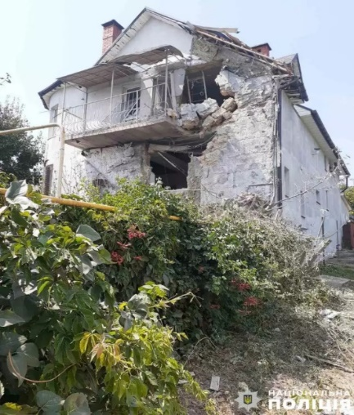 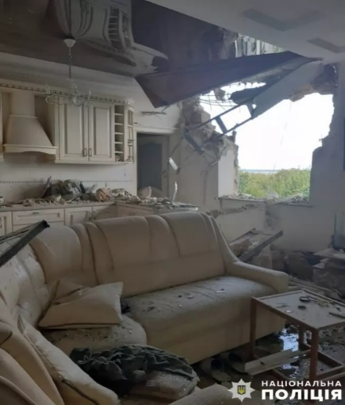

*Фото з офіційного вебсайту* *Міністерства внутрішніх справ України*

*Посилання:* *https://mvs.gov.ua/news/cerez-obstrili-xersonshhini-trinadciatero-poranenix-sered-nix-ditina*

Під вогнем також перебували 14 населених пунктів **Донеччини**: **міста Білицьке**, **Гірник**, **Костянтинівка**, **Мирноград**, **Новогродівка**, **Покровськ**, **Слов’янськ**, **Торецьк**, **селище Курахівка**, **села Балаган**, **Катеринівка**, **Новомиколаївка**, **Плещіївка**, **Стара Миколаївка**.Пошкоджено 91 цивільний об’єкт, а саме 59 житлових будинків, заклади освіти, готель, магазин, торговий центр, адмінбудівлі, медичні заклади, гараж, автомобілі, ЛЕП.

По **Покровську** окупанти завдали двох авіаударів бомбами «УМПБ Д-30СН», одну людину вбили і двох поранили. Пошкоджено 10 приватних будинків, цех, гараж, автомобілі.

У **Мирнограді** внаслідок ворожих атак поранено цивільну особу.

З артилерії армія рф била по **Торецьку**, травмовано людину.

Двома ракетами «С-300» росіяни вдарили по **Білицькому**. Руйнувань зазнали заклад освіти, автомобіль.

На **Костянтинівку** ворог скинув авіабомбу «КАБ-250», пошкоджено два приватних будинки, адмінбудівля, ЛЕП.

Ракетою «С-300» атакували **Слов’янськ**. Зруйновано дві оселі, торговий павільйон.

Внаслідок артилерійського обстрілу по **Плещіївці** постраждали три домівки.

За добу 4 серпня 2024 року поліцейські зафіксували 2878 російських ударів по лінії фронту та житловому сектору на **Донеччині**.

Вибухи пролунали у містах **Лиман**, **Новогродівка**, **Торецьк**, **Українськ**, **селищах Гродівка**, **Новоекономічне**, **селах Веселе**, **Вовченка**, **Дальнє**, **Миколаївка**, **Новий Комар**, **Роздольне**, **Трудове**, **Успенівка**. Пошкоджено 83 цивільних об’єкти, зокрема 38 житлових будинків, медзаклад, гаражі, заклад освіти, адміністративні будівлі, ЛЕП.

По **Гродівці** росіяни вдарили авіабомбою «ФАБ-250». Вбито людину, ще одну травмовано. Також зруйновано приватну оселю.

Війська рф обстріляли із РСЗВ «Смерч» та артилерії **Українськ**. Внаслідок обстрілів поранень зазнала цивільна особа, пошкоджено 6 приватних будинків, медзаклад і гараж.

У **Веселому** окупанти поцілили БпЛА по навантажувачу й поранили людину.

Чотири авіабомби «УМПБ Д-30 СН» російські військові скинули на **Роздольне**. Зруйновано 9 осель, заклад освіти, адміністративну будівлю.

Внаслідок ворожих ударів у **Трудовому** пошкоджено 8 домівок, в **Новоекономічному** — 1 багатоповерховий і 8 приватних будинків.

Подвійний удар бомбами «УМПБ Д-30 СН» витримав **Лиман**. Руйнувань зазнали адмінбудівля, автомобілі, гараж.

**Миколаївку** росіяни атакували з артилерії й пошкодили 5 приватних осель.

**По правобережжю Херсонської області** війська рф били із мінометів, артилерії та БпЛА.

Від ворожих комбінованих атак потерпали **Херсон**, **Антонівка**, **Садове**, **Станіслав**, **Велетенське**, **Дар’ївка**, **Придніпровське**, **Благовіщенське**, **Берислав** і **Бургунка**. Поліція зафіксувала пошкодження 18 об’єктів: 10 приватних і 4 багатоповерхових будинків, 3 автомобілів і сонячних панелей.

Вдень окупанти скинули вибухівку із дрона на **Садове**. Внаслідок вибуху постраждав 76-річний чоловік. У нього вибухова травма та уламкове поранення ноги.

Внаслідок чергового артилерійського обстрілу **прибережної зони** **Дніпровського району Херсона** постраждав 54-річний чоловік. Російський снаряд влучив у його квартиру, в результаті чого зайнялася пожежа. У потерпілого діагностували мінно-вибухову травму, поранення ноги, термічні опіки спини та плеча. Зазнали пошкоджень два багатоповерхові й три приватні будинки.

Крім артилерії, упродовж доби російські загарбники атакували **Дніпровський район** дронами та били із танка. Через скидання вибухівки пошкоджено три автомобілі, танкові снаряди пошкодили три квартири у багатоповерховому будинку. З артилерії противник бив і по центру міста, снарядами пошкоджено три приватні будинки.

Росіяни продовжують атакувати жителів передмістя **Херсона** – **Антонівки**. У результаті скидання вибухівки із дрона постраждав 35-річний чоловік. У нього вибухова та черепно-мозкова травми, контузія й уламкові поранення грудної клітини. У селищі пошкоджено два приватні будинки.

5 серпня 2024 року двоє людей отримали поранення через нічні російські обстріли **Нікопольщини (Дніпропетровщина)**. Пошкоджено приватні будинки, гаражі, павільйони, приватне підприємство.

6 серпня 2024 року близько 09:50 росіяни вдарили по **центру** **Харкова**. Серед постраждалих — восьмимісячний хлопчик, шість жінок і чоловік. Знищені й пошкоджені адміністративні та офісні будівлі, міська поліклініка, фасади, вікна, двері житлових будинків, гуртожиток і будівля вишу, гаражі, 26 цивільних автомобілів.

У **селищі** **Козача Лопань (Харківщина)** внаслідок удару ворожим дроном біля свого будинку отримав поранення цивільний чоловік.

Внаслідок влучання FPV-дрона у **селі Лозова** **(Харківщина)** пошкоджено автомобіль.

У **місті** **Куп’янськ** **(Харківщина)** через артилерійський обстріл та обстріл FPV-дроном пошкоджено автомобілі, два житлових будинки, господарчі споруди.

Внаслідок ворожого удару по **селу Кругляківка** **(Харківщина)** пошкоджено надвірні будівлі.

У **селі Івашки (Харківщина)** внаслідок російського обстрілу пошкоджено багатоквартирний будинок.

У **селі Шийківка** **(Харківщина)** через ворожий обстріл із РСЗВ сталося загоряння сухої трави.

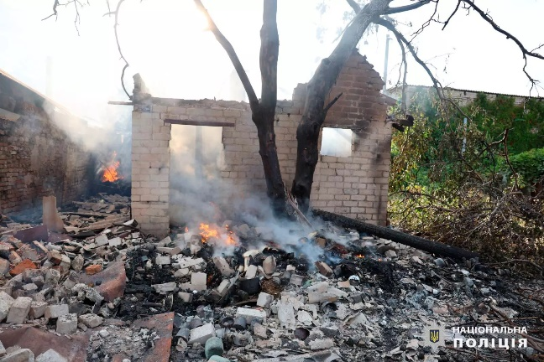 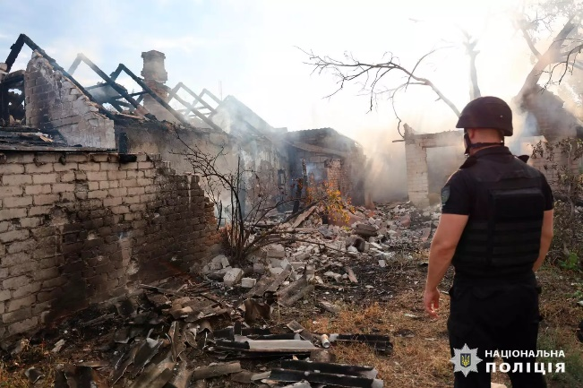

*Фото з офіційного вебсайту* *Міністерства внутрішніх справ України*

*Посилання: https://mvs.gov.ua/news/na-xarkivshhini-cerez-udari-rosiiskix-viiskovix-poraneni-civilni-gromadiani-u-tomu-cisli-malolitnia-ditina*

Також під вогнем противника перебували **Херсон**, **Білозерка**, **Антонівка**, **Зимівник**, **Станіслав**, **Берислав** і **Томарине**. Через дії ворога пошкоджено чотири приватні будинки, адміністративні будівлі, автобус, шість цивільних автомобілів і службову автівку поліції.

У ніч на 7 серпня 2024 року ворог атакував **Київщину**. Руйнувань і пошкоджень зазнали 22 будинки місцевих жителів.

Російська армія била по житлових кварталах **правобережжя Херсонщини** із артилерії, реактивних систем залпового вогню, БпЛА та завдала ракетного удару по **Калинівській громаді**. Внаслідок російських обстрілів пошкоджено 13 приватних і 7 багатоповерхових будинків, навчальний заклад, три адміністративні будівлі, кафе, три автомобілі, газопровід і літню кухню.

Від комбінованих атак противника потерпали **Херсон**, **Антонівка**, **Ромашкове**, **Станіслав**, **Велетенське**, **Придніпровське**, **Кізомис**, **Садове**, **Новоберислав**, **Михайлівка та Калинівське**.

Вдень російські військові з дрона скинули вибухівку в **Антонівці**. Постраждали 46-річна жінка і двоє чоловіків віком 56 і 46 років, у всіх вибухові травми, контузії й уламкові поранення. Пізніше під удар із БпЛА потрапила 70-річна місцева жителька, вона отримала вогнепальну рану шиї.

Ворог завдав ракетного удару по території **Калинівської громади Бериславського району**, в результаті чого сталося загоряння сухостою. Артилерійськими обстрілами пошкоджено п’ять приватних будинків у **Садовому**, **Станіславі, Антонівці** та **Новобериславі**.

FPV-дронами противник бив по прибережній зоні **Херсона**, **Антонівці**, **Михайлівці** та **Новобериславу**, пошкоджено три житлові будинки та літню кухню. У результаті скидання вибухівок із дронів пошкоджено два приватні будинки у **Ромашковому** та **Велетенському**.

8 серпня 2024рокуросійські війська прицільно завдали удару з БпЛА по території підрозділу ДСНС у **Нікополі (Дніпропетровщина)**. Внаслідок удару було вибито вікна пожежного депо та пошкоджено техніку рятувальників.

Також війська рф завдали авіаудару по цивільній інфраструктурі **Юнаківської громади Сумського району**. Внаслідок атаки окупантів загинув шестирічний хлопчик і його 23-річний брат.

Упродовж доби ворог завдав 2872 ударів по **Донеччині**.Під вогнем перебували 10 населених пунктів: **міста Костянтинівка**, **Лиман**, **Селидове**, **Торецьк**, **Українськ**, **селище Нью-Йорк**, **села Зоря**, **Клебан Бик**, **Михайлівка**, **Новоочеретувате**. Пошкоджено 89 цивільних об’єктів: 47 житлових будинків, адмінбудівлі, заклад освіти, будинок культури, банк, бібліотеку, котельню, торговий центр, кафе, магазин, автостоянку, СТО, АЗС, гараж, автотранспорт, ЛЕП.

По **Костянтинівці** окупанти вдарили бомбою-ракетою «Гром Е-1» та накрили з артилерії, було вбито двох мирних мешканців. Пошкоджено один приватний і 10 багатоквартирних будинків, заклад освіти, СТО, АЗС, автостоянку, автотранспорт, лінію електромереж.

На **Селидове** росіяни скинули авіабомбу «ФАБ-500». Вбили двох людей та 11 поранили, серед них одна дитина. Руйнувань зазнали 20 багатоквартирних будинків, адмінбудівлі, торговий центр, крамниця, автомобілі.

У **Нью-Йорку** внаслідок артилерійського обстрілу травмовано цивільну особу.

По **селу Зоря** війська рф вдарили бомбою «КАБ-250» із модулем УМПК. Руйнувань зазнали 7 багатоквартирних будинків і котельня.

З артилерії ворог бив по **Лиману**. Пошкоджено 5 осель, автомобілі.

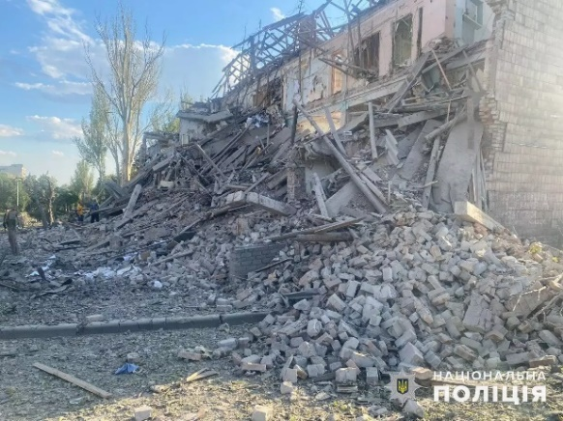 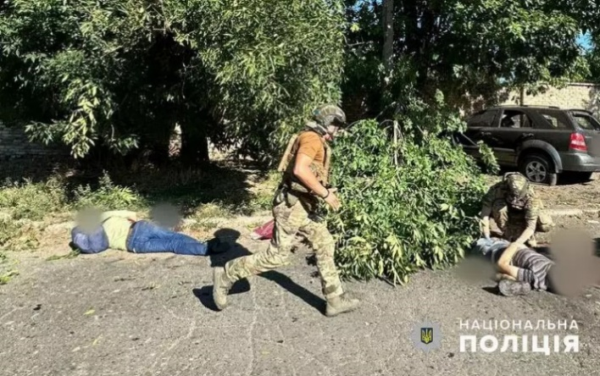

*Фото з офіційного вебсайту* *Міністерства внутрішніх справ України*

*Посилання:* [*https://mvs.gov.ua/news/okupanti-vbili-4-mirnix-ziteliv-doneccini-shhe-12-liudei-zaznali-poranen*](https://mvs.gov.ua/news/okupanti-vbili-4-mirnix-ziteliv-doneccini-shhe-12-liudei-zaznali-poranen)

9 серпня 2024 року близько 11:00 російські військові вдарили по торговельному центру **Костянтинівки (Донеччина)**. Попередньо, ворог застосував ракету Х-38. У момент атаки поруч перебувало багато людей, чимало опинилися під завалами. Внаслідок обстрілів загинуло 14 цивільних осіб, ще 44 зазнали поранень. Пошкоджено 2 багатоквартирних і 40 приватних будинків, торговельний центр, магазини, торговельні павільйони, автомийку, 12 автомобілів, службу доставки, газопровід.

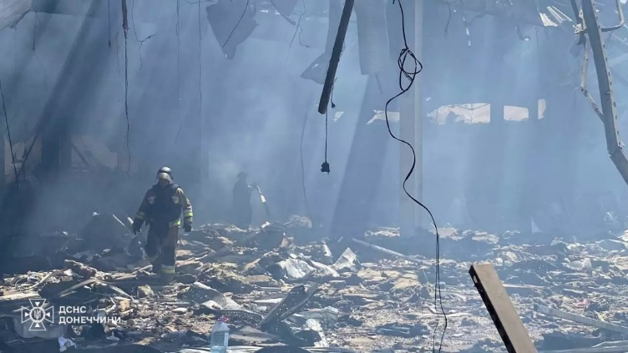

*Фото з офіційного вебсайту* *Міністерства внутрішніх справ України*

*Посилання:* [*https://mvs.gov.ua/news/udar-rf-po-kostiantinivci-kilkist-poranenix-zrosla-do-44-osib*](https://mvs.gov.ua/news/udar-rf-po-kostiantinivci-kilkist-poranenix-zrosla-do-44-osib)

10 серпня 2024 року російські війська понад 50 разів відкривали вогонь по 35 населених пунктах прикордоння **Сумської області**. Загалом нараховано 117 ударів. Пошкоджено 1 багатоквартирний і 32 приватних житлових будинки, а також легковий автомобіль. Відомо про двох людей, які отримали поранення внаслідок російських обстрілів.

Крім того, за цю добу російські загарбники завдали 2964 ударів по лінії фронту та житловому сектору **Донеччини**. Пошкоджено 20 цивільних об’єктів: 13 житлових будинків, об’єкт критичної інфраструктури, автомобілі, ЛЕП.

Вночі 11 серпня 2024 року російські окупанти атакували **Київську область**, здійснивши ракетний обстріл. У **Броварському районі** сталося падіння уламків ракети на приватні житлові будинки. Троє людей тяжко травмовано, серед них 13-річна дитина. Ще двоє (35-річний чоловік і його 4-річний син) опинилися під завалами будівлі. На жаль, під час пошуково-рятувальних робіт їх знайшли загиблими.

Близько 02:50 війська рф атакували **Покровськ**, **Гришине** і **Ріг (Донеччина)**. Було пошкоджено 2 інфраструктурні об’єкти, адмінбудівлю та підприємство. У **Рівному Мирноградської громади** пошкоджень зазнало підприємство.

10 та 11 серпня 2024 року окупанти шість разів вдарили з авіації по території **Запорізької області**, застосували 528 БпЛА різної модифікації, 10 разів вгатили із реактивних систем залпового вогню та 235 — з артилерії.

Загалом 779 боєприпасів ворожих військ влучили по об’єктах житлової інфраструктури **Запорізького**, **Василівського** та **Пологівського районів**.

Військові країни-агресора атакували **Червонодніпровку**, **Біленьке**, **П’ятихатки**, **Лобкове**, **Степногірськ**, **Гуляйполе**, **Новоандріївку**, **Успенівку**, **Преображенку**, **Новоданилівку**, **Роботине**, **Малу Токмачку**, **Малинівку**, **Оріхів**, **Полтавку**, **Новопавлівку**, **Варварівку** та **Білогір’я**.

У результаті обстрілів у прифронтових населених пунктах пошкоджені та зруйновані багатоповерхові й приватні будинки, господарські споруди, крамниці, гаражні приміщення та автотранспорт громадян.

12 серпня 2024 року відбувся масований обстріл **міста** **Богодухів Харківщини** та прилеглих населених пунктів. Виявлено шість влучань ворожих боєприпасів. Пошкоджені та зруйновані щонайменше 25 приватних домоволодінь, господарчі споруди, горіла хвойна підстилка. Медична допомога надавалася сімом людям, зокрема й дітям.

Внаслідок атаки FPV-дроном у **місті** **Вовчанськ** **Харківської області** поранення дістав цивільний чоловік.

По **селу Піски-Радьківські** **Харківщини** окупанти вдарили із РСЗВ. Внаслідок обстрілу загорілася лісова підстилка.

13 серпня 2024 року по **селищу Золочів Харківської області** військові рф завдали ударів із РСЗВ «Ураган». Пошкоджені два приватних будинки, лінії електромереж.

Упродовж цієї доби війська рф здійснили 2645 обстрілів по лінії фронту та житловому сектору **Донеччини**.

Під ударом перебували 8 населених пунктів: **міста Курахове**, **Мирноград**, **Новогродівка**, **селище Щербинівка**, **села Діброва**, **Журавка**, **Лисівка**, **Миролюбівка**. Пошкоджено 9 цивільних об’єктів, а саме 6 житлових будинків, гараж, транспорт.

У **селі Журавка** внаслідок ворожих обстрілів загинула цивільна особа.

**Щербинівку** окупанти обстріляли з артилерії. Вони поранили двох людей, руйнувань зазнали два приватних будинки.

Із РСЗВ «Смерч» росіяни били по **Новогродівці**. Снаряди влучили в оселю.

У **Мирнограді** внаслідок дронової атаки пошкоджено гараж та автобуси.

Внаслідок артилерійського удару по **Кураховому** було зруйновано приватний будинок.

14 серпня 2024 року внаслідок ворожої атаки у **селищі Станіслав**, що **на Херсонщині**, загорілися господарчі споруди. На місце події відразу виїхали рятувальники та працівники місцевої пожежної охорони. Під час ліквідації наслідків ворожого обстрілу на команду місцевої пожежної охорони було здійснено скид вибухівки з ворожого БпЛА. Четверо чоловіків отримали акубаротравми. Також пошкоджень зазнав пожежний автомобіль.

Крім того, військові рф завдали удару безпілотником по центральній частині **міста Куп’янськ Харківської області**. Росіяни поцілили дроном по пункту отримання гуманітарної допомоги. Вибухові поранення отримав 64-річний чоловік.

Протягом 15 серпня 2024 року окупанти із різних видів зброї обстріляли 36 населених пунктів **Сумської області**. Загалом було нараховано 177 ударів.

Внаслідок атак росіян загинула одна особа, ще троє отримали поранення. Пошкоджено адміністративну будівлю, шість автомобілів, склад, гаражне приміщення і причеп. Також у результаті обстрілів сталося загоряння двох будинків.

Під нищівними ударами ворога перебували населені пункти **Куп’янського**, **Харківського**, **Богодухівського районів Харківської області**. Порушуючи закони та звичаї війни, російські військові застосовували проти мирних мешканців **Харківщини** авіацію, артилерію, дрони, РСЗВ.

Зокрема, в **селі Приколотне** окупанти завдали трьох ударів УМПБ Д-30 СН. Ворожі боєприпаси влучили по території приватного підприємства. Внаслідок обстрілу загинули двоє цивільних людей, ще п’ятеро дістали поранення. Пошкоджено будівлі підприємства, освітнього закладу.

У **селі Золочів** військові рф завдали чотирьох авіаударів керованими авіабомбами. Внаслідок обстрілу шість цивільних людей дістали поранення, у тому числі 12-річна дитина. Знищено та пошкоджено 35 приватних будинків, гаражі, приміщення музичної школи, будинок культури, три магазини, чотири автомобілі, адмінбудівлю, приміщення газети «Зоря», будівлю відділення поліції, енерго- та газові мережі.

У **місті Куп’янськ** внаслідок ворожого обстрілу пошкоджено інфраструктурний об’єкт.

У **селі Козача Лопань** внаслідок ворожого обстрілу із РСЗВ пошкоджень зазнали п’ять приватних будинків.

У **селі Тимофіївка** окупанти завдали удару з артилерії. Внаслідок цього частково пошкоджено два приватних і два багатоквартирних будинки, господарчі споруди, енергомережі.

У **селі Борова** військові рф завдали удару FPV-дроном.

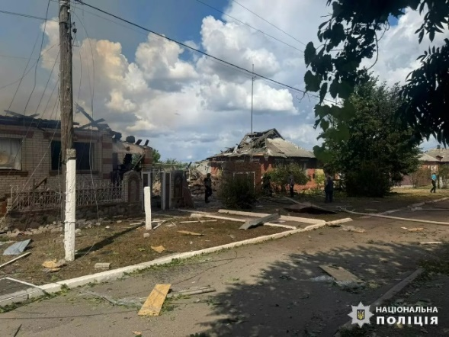 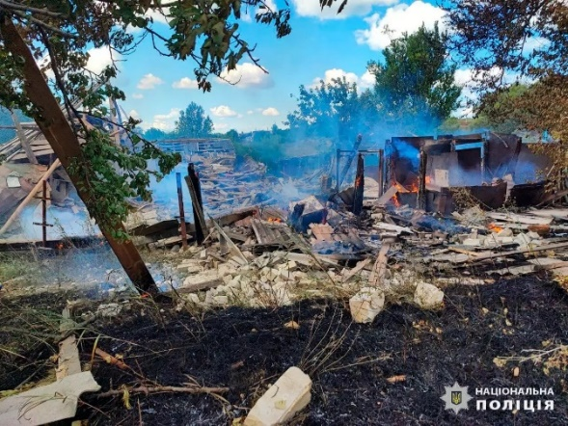

*Фото з офіційного вебсайту* *Міністерства внутрішніх справ України*

*Посилання:* *https://mvs.gov.ua/news/obstrili-xarkivshhini-za-minulu-dobu-2-liudei-vbito-11-poraneno*

Ворог не припиняє обстрілів **Бериславського** та **Херсонського районів**. Протягом 16 серпня 2024 року по населених пунктах противник бив з артилерії, мінометів, реактивних систем залпового вогню та БпЛА.

Від атак армії рф потерпали **Херсон**, **Садове**, **Придніпровське**, **Антонівка**, **Станіслав**, **Кізомис**, **Томина Балка**, **Софіївка**, **Інженерне**, **Понятівка**, **Велетенське**, **Берислав**, **Нововоронцовка**, **Золота Балка** та **Заможне**. Ворожими обстрілами пошкоджено 29 об’єктів, зокрема багатоквартирний і 22 приватні будинки, спецавтомобіль ДСНС, три цивільні автомобілі, газопровід і генератор.

На світанку російська армія з артилерії атакувала **Томину Балку**. Пошкоджень зазнали чотири приватні будинки. Поранень дістали двоє людей: 72-річний чоловік отримав вибухову травму, уламкові поранення спини та плеча, у 80-річної жінки — вибухова травма і струс головного мозку.

Окупанти скинули вибухівку із дрона на **Берислав**. Внаслідок удару постраждав 58-річний чоловік. Його доправили до лікарні із вибуховою та черепно-мозковою травмами, контузією, уламковими пораненнями тулуба, рук і ніг. Місто обстрілювали і з артилерії, пошкоджено приватний будинок.

Також росіяни дроном атакували автомобіль сімейної медицини у **Станіславі**. Вибух пролунав поруч з автівкою, яка зазнала пошкоджень. Постраждав 53-річний водій, у нього контузія та гостра реакція на стрес.

Внаслідок артилерійських обстрілів пошкоджено чотири приватні будинки у **Кізомисі** та **Софіївці**, **обстріл Золотої Балки** спричинив загоряння сухостою.

З реактивних систем залпового вогню війська рф вдарили по **Заможному** та **Понятівці**. На щастя, обійшлося без постраждалих, пошкоджень зазнали два приватні будинки.

FPV-дронами загарбники били по **Нововоронцовці**, **Антонівці** та **прибережній зоні Херсона**.

У **Велетенському** через атаку безпілотником пошкоджено багатоквартирний будинок.

Упродовж доби російські окупанти кілька разів завдавали ударів по **Антонівці**. Артилерійським вогнем і в результаті дронової атаки остаточно було зруйновано першу в Україні та єдину на Херсонщині «Зелену школу».

Згодом російські військові обстріляли рятувальників, які приїхали гасити пожежу в закладі освіти. У селищі пошкоджено три приватні будинки та два цивільні автомобілі. Це була так звана тактика подвійного удару, яку російська армія застосовує **на Херсонщині** не вперше. Зазвичай повторні удари росіян спрямовані на знищення висококваліфікованих фахівців: рятувальників, поліцейських, медиків і комунальників.

Зранку в **Антонівці** під ворожий артилерійський обстріл потрапив 72-річний місцевий житель, який отримав уламкове поранення голови. Снарядами пошкоджено два приватні будинки та газопровід.

17 серпня 2024 року російські війська обстрілювали прифронтове **селище Козача Лопань Дергачівської громади на Харківщині**. Внаслідок цього сталися руйнації та пошкодження приватних житлових будинків, господарчих споруд й інших надвірних забудов. Крім того, за різними адресами сталися дві пожежі, де загинула жінка. Робота рятувальників ускладнювалася через постійні обстріли.

Також вранці ворог знову обстріляв житловий масив **міста Суми**. У результаті обстрілу загорілося відразу 10 цивільних автомобілів, що перебували на стоянці поряд із багатоповерховими житловими будинками. Крім того, вибуховою хвилею вибиті вікна, пошкоджені фасади житлових будинків та інших приміщень.

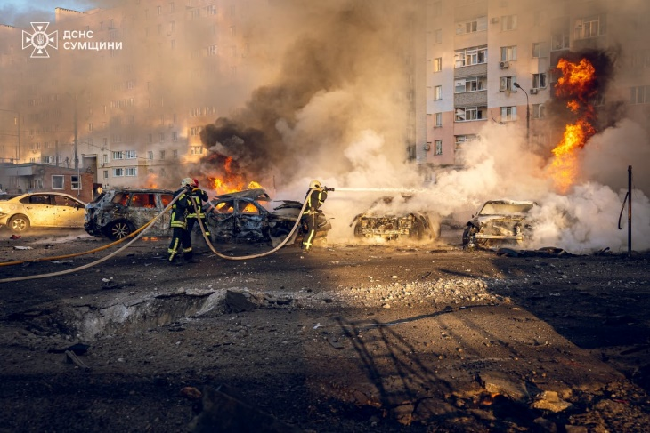 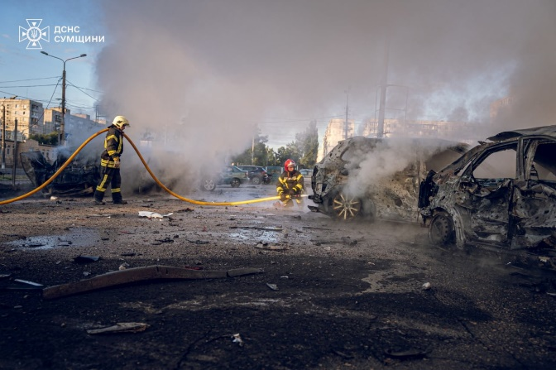

*Фото з телеграм-каналу ДСНС України*

*Посилання:* [*https://t.me/dsns_telegram/31287*](https://t.me/dsns_telegram/31287)

Уночі 18 серпня 2024 року російські війська атакували **Київщину**. Пошкоджень зазнали будинки місцевих жителів та автомобілі.

Окупанти атакували і 12 населених пунктів **Донеччини**: **міста Гірник**, **Костянтинівка**, **Мирноград**, **Торецьк**, **селища Велика Новосілка**, **Курахівка**, **села Ганнівка**, **Діброва**, **Лисівка**, **Новоукраїнка**, **Розлив**, **Торецьке**. Руйнувань зазнали 58 цивільних об’єктів, зокрема 36 житлових будинків, адміністративні будівлі, заклад освіти, гаражі й автотранспорт, електромережі.

П’ять разів ворог обстріляв **Мирноград** — авіабомбою «КАБ-500» із модулем УМПК, РСЗВ «Смерч», артилерією і дроном. Один мирний житель загинув, ще один отримав поранення. Пошкоджено 19 приватних осель, адмінбудівлі та нежитлові приміщення, автомобіль.

По **селу Розлив** росіяни вдарили із РСЗВ «Торнадо-С». Вбили людину, ще одну поранили. Пошкоджено 7 приватних будинків, автомобіль, лінію електропередач.

У **Торецьку** в результаті обстрілів є інформація про одного загиблого та одного пораненого.

Четверо цивільних осіб дістали травми внаслідок обстрілу **Новоукраїнки**, пошкоджено приватну оселю та авто.

**Костянтинівку** російські загарбники накрили з артилерії. Є поранений, пошкоджено будинок, гаражі, комунікації. Також через ворожі атаки постраждав житель **Гірника**.

**Велика Новосілка** зазнала ударів бомбою «КАБ-500» із модулем УМПК і дроном. Пошкоджено 6 приватних будинків та об’єкт соціальної інфраструктури.

19 серпня 2024 року **на Херсонщині** через російську агресію було поранено п’ятьох людей, зокрема поліцейську та дівчину-підлітка.

Із реактивних систем залпового вогню окупанти вдарили по **Понятівці**. Снарядами пошкоджено п’ять приватних будинків.

Вдень російські війська вдарили із БпЛА по **Антонівці**. У результаті скидання боєприпасу на житловий квартал вибухову травму та контузію отримала 36-річна жінка, яка у момент атаки перебувала в магазині. Також пошкоджено два приватні будинки й газопровід.

У вечірній час росіяни знову скинули в населеному пункті вибухівку із дрона. Постраждала 34-річна працівниця патрульної поліції, яка перебувала поза службою. Жінку доправили до лікарні з контузією, вибуховою та черепно-мозковою травмами. Механічних пошкоджень зазнав автомобіль поліцейської.

Пізніше на подвір’ї приватного будинку в **Антонівці** внаслідок аналогічної атаки отримала мінно-вибухову травму та уламкове поранення ноги 40-річна жінка. Армія рф систематично обстрілювала й **Херсон**.

Вдень росіяни скинули вибуховий пристрій із БпЛА на територію підприємства у **Дніпровському районі**, там пошкоджено мікроавтобус. Також у результаті дронової атаки пошкоджень зазнала будівля закладу позашкільної освіти та автомобіль у центрі міста. Окупанти били артилерією по мікрорайону «Шуменський».

Вночі під артилерійським обстрілом противника перебувало **Текстильне**, що у **Дніпровському районі міста**. Снарядами пошкоджено два газопроводи. Постраждала 14-річна дівчина, яка отримала контузію, черепно-мозкову травму і струс головного мозку.

20 серпня 2024 року ворог атакував одне із промислових об’єктів на території **Тернопільської** **області**.

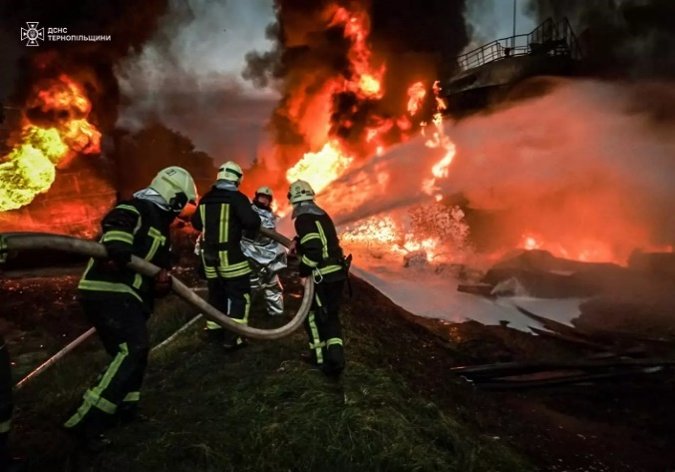 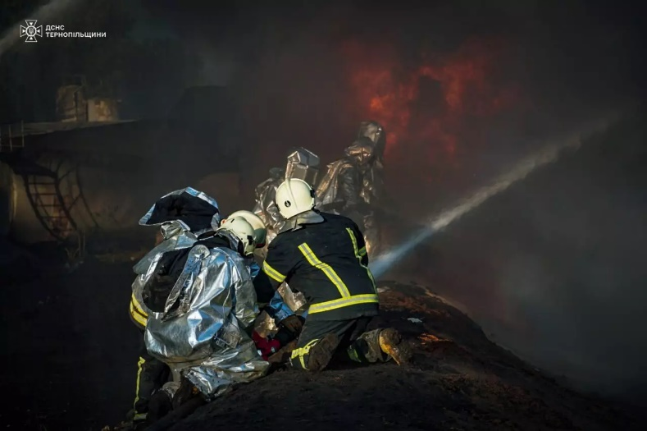

*Фото з офіційного вебсайту* *Міністерства внутрішніх справ України*

*Посилання:* [*https://mvs.gov.ua/news/na-ternopilshhini-trivaje-likvidaciia-pozezi-na-promislovomu-objekti*](https://mvs.gov.ua/news/na-ternopilshhini-trivaje-likvidaciia-pozezi-na-promislovomu-objekti)

До того ж ворог цинічно обстріляв кафе в одному з населених пунктів **Запорізької області**.Внаслідок ворожого обстрілу загинув 15-річний хлопець, травмовано трьох дітей і 18-річну дівчину.

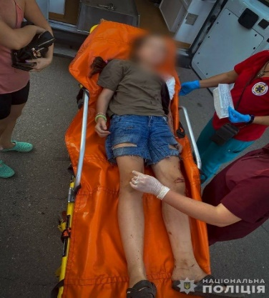 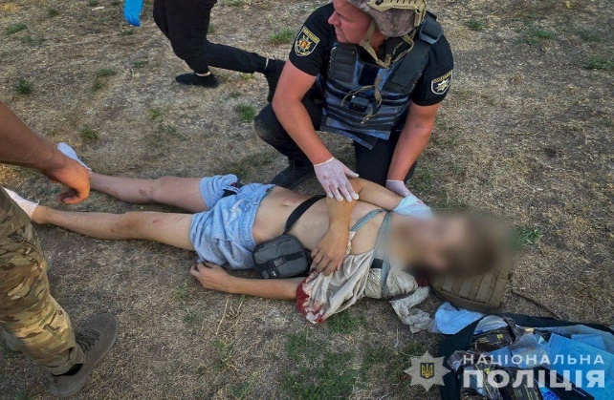

*Фото з телеграм-каналу Україна сьогодні | Новини*

*Посилання:* [*https://t.me/c/1843930146/40276*](https://t.me/c/1843930146/40276)

37 населених пунктів **Сумської області** піддавалися обстрілам із різних видів зброї. Внаслідок ударів загинула одна людина, ще троє поранено.

Пошкоджено об’єкти критичної інфраструктури, 17 багатоквартирних та 11 приватних житлових будинків, чотири приватні домоволодіння, приміщення навчальних закладів, об’єкти цивільної та соціальної інфраструктури, приміщення підприємств, складські приміщення. Також було знищено й пошкоджено сім цивільних легкових автомобілів, мікроавтобус, гуртожиток, магазин, газопроводи середнього та низького тиску. Сталося загоряння сухої рослинності на площі близько 50 гектарів.

21 серпня 2024 року близько 12:25 окупанти завдали артилерійських ударів по селищу **Козача Лопань Дергачівської територіальної громади на Харківщині**. У результаті обстрілу було зруйновано будівлю сільської ради, пошкоджено цивільний автомобіль, приватні домоволодіння.

Під час евакуації цивільних із міста **Українськ Покровського району на Донеччині** евакуаційна група «Фенікс» потрапила під обстріл російських загарбників. На той момент в автомобілі перебувало 2 рятувальників, поліцейський і 3 цивільних громадян, зокрема жінка з інвалідністю.

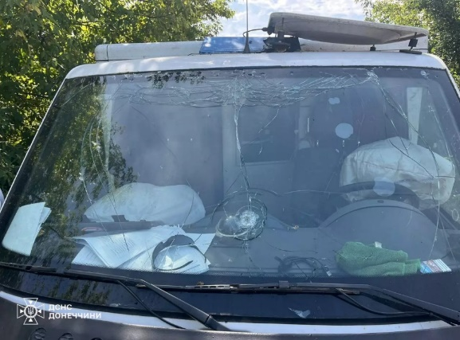

*Фото з офіційного вебсайту* *Міністерства внутрішніх справ України*

*Посилання:* *https://mvs.gov.ua/news/rosiia-cinicno-obstriliala-evakuaciinu-grupu-feniks-pid-cas-evakuaciyi-civilnix-meskanciv*

22 серпня 2024року росіяни скинули **на село Плещіївка Донецької області** авіабомбу «КАБ-250» із модулем УМПК. Поранень зазнали четверо мирних жителів.

На місці удару працювали рятувальні служби та поліція. З-під завалів ущент зруйнованого будинку врятували 63-річного чоловіка і його дружину 66 років. Чоловік був у важкому стані. Поліцейські та парамедики надали постраждалим першу допомогу та евакуювали до лікарні. Також травми дістали двоє сусідів — 85-річна жінка та 47-річний чоловік. Внаслідок вибуху пошкоджено вісім будинків і дві лінії електропередач.

У результаті ворожого обстрілу у **селі Леміщине** **Харківської області** було пошкоджено житловий будинок.

По **місту Богодухів** **Харківської області** військові рф завдали ударів із РСЗВ «Торнадо». Пошкоджено шість приватних домоволодінь, три автівки, два багатоквартирних будинки, цивільне підприємство. Загинув цивільний чоловік. Поранень дістали вісім людей, у тому числі 15-річна дитина.

Із РСЗВ ворог вдарив по **селу Семенів Яр**. Зайнялася суха трава. Через влучання ворожого FPV-дрона у **селі Глушківка** було пошкоджено житловий будинок.

Із РСЗВ «Ураган» росіяни обстріляли **селище Куп’янськ-Вузловий**. Пошкоджено приватні домоволодіння. Було поранено цивільного чоловіка. У **Куп’янськ**у внаслідок ворожого обстрілу із РСЗВ «Ураган» пошкоджено приватну будівлю, господарські споруди.

У результаті ворожого обстрілу **у селі Колісниківка** дістав поранення цивільний чоловік. Керованою авіабомбою окупанти обстріляли **село Богуславка**. Пошкоджено житлові будинки. Цивільний чоловік поранений.

Протягом доби 23 серпня 2024 року правоохоронці зафіксували 2345 ворожих ударів по лінії фронту та житловому сектору **Донеччини**.

Війська рф поцілили по дев’ятьох населених пунктах області. Під удар потрапили **міста Курахове**, **Мирноград**, **Селидове**, **Торецьк**, **селище Щербинівка**, **села Антонівка**, **Даченське**, **Розлив**, **Успенівка**. Руйнувань зазнали 26 цивільних об’єктів, зокрема 22 житлових будинки, спорткомплекс, заклад освіти, автомобілі.

На **Курахове** росіяни скинули керовану авіабомбу. Поранили двох цивільних осіб, пошкодили шість багатоквартирних будинків та об’єкт інфраструктури. По одному пораненому — в **Торецьку**, **Антонівці**, **Щербинівці**.

У **Розливі** внаслідок удару бомбою «УМПБ Д-30 СН» було пошкоджено чотири приватні оселі та два авто.

По **Селидовому** окупанти вдарили авіабомбою «ФАБ-250» із модулем УМПК. Пошкоджено три багатоквартирних будинки та об’єкт цивільної інфраструктури.

За допомогою поліції було евакуйовано ще 4992 людини, з них 1023 дитини. З початку обов’язкової евакуації — 232 021 особу, серед них 27 451 — діти, 7861 — люди з інвалідністю.

Внаслідок ворожого обстрілу у **селищі** **Козача Лопань** **Харківської області** було зруйновано два приватні будинки та господарчі споруди. Поранень дістали троє поліцейських, які працювали на місці обстрілу.

У **селі** **Новоосинове** через ворожий авіаційний обстріл «ФАБ-500» пошкоджено приватні будинки. З артилерії росіяни обстріляли **село Колісниківка**. Пошкоджено сім приватних будинків, надвірні будівлі, господарчі споруди.

У селищі **Куп’янськ-Вузловий** внаслідок ворожого обстрілу із РСЗВ «Ураган» пошкоджено приватний будинок, надвірні будівлі. Поранень дістали три цивільні жінки, двоє чоловіків загинули.

**Село Богуславка Харківської області** окупанти обстріляли з авіації «ФАБ-500». Пошкоджено і зруйновано вісім приватних будинків, надвірні будівлі, господарчі споруди. Загинули цивільні чоловік і жінка.

З артилерії військові рф завдали ударів по **селу Одноробівка**. Пошкоджено двоповерховий будинок та електромережі.

24 серпня 2024року50 населених пунктів **Сумщини** піддавалися обстрілам із різних видів зброї. У результаті загинуло четверо цивільних осіб, поранення отримали 13 мирних мешканців. На території області пошкоджено шість багатоквартирних будинків, 26 приватних житлових будинків, будівлю навчального закладу, господарчі споруди, легкові автомобілі, газопровід, магазини, відбулося загоряння сухостою площею близько 2 гектарів.

Пообіді військові рф завдали удару по **селу** **Новоосинове Харківської області**. Через ворожі обстріли дістали поранення чотири цивільні жінки, їх госпіталізували до медичного закладу. Внаслідок обстрілу також сталася пожежа у приватному будинку.

25 серпня 2024року ворог вдарив по **Краматорську** ракетами «Іскандер-М». У результаті обстрілу було частково зруйновано 2-поверхову будівлю готелю. Всього внаслідок обстрілу поранено 2 особи.

|  |  |
| --- | --- |
|  |  |

*Фото з офіційного вебсайту Міністерства внутрішніх справ України*

*Посилання: https://mvs.gov.ua/news/doneccina-syogodni-vnoci-vorog-vdariv-po-kramatorsku-raketamiiskander-m*

Також вночі росіяни завдали ракетних ударів по житловому сектору **Харкова** та **Чугуєва**. У **Слобідському районі** обласного центру сталися пожежі на території двох приватних домоволодінь. Горіли житлові будинки на загальній площі понад 200 метрів квадратних.

У **Чугуєві** зафіксовано влучання у житловий сектор. У результаті обстрілу за різними адресами горіло 2 житлових будинки на загальній площі 240 метрів квадратних. Ліквідовувало пожежу 2 відділення Служби порятунку.

Війська рф вкотре обстріляли територію **Сумської області**. На жаль, внаслідок влучань 3 цивільні особи загинули, ще 8 отримали поранення. Крім того, пошкоджено 1 багатоквартирний будинок, 34 приватних домогосподарства, 8 автомобілів, приміщення навчального закладу, адміністративну будівлю.

26 серпня 2024 року російські окупаційні війська здійснили чергову масовану комбіновану атаку на об’єкти критичної цивільної інфраструктури **України**. Ворог застосував понад 100 ракет різного типу, а також близько 100 ударних дронів типу «шахед».

**15 областей** постраждали внаслідок російської масованої атаки. Загарбники [завдали](https://www.pravda.com.ua/news/2024/08/26/7471910/) ударів по енергетичній інфраструктурі. Є поранені та загиблі.

**Київ**. Наліт розпочався близько 03:00 з атаки десятка «шахедів» із різних напрямків. Вже о 05:00 стало відомо про зліт носіїв крилатих ракет та «кинджалів» і вихід у море носіїв «калібрів». Пішла балістика з Криму та заходу росії.

Одним з атакованих енергооб’єктів стала Київська гідроелектростанція, що розташована біля **міста Вишгород**.

Київська ГЕС має потужність приблизно 400 МВт і допомагає стабілізувати рівень води в Київському водосховищі, яке використовується для енергетичних, рекреаційних і водопостачальних потреб. Її ураження призведе до затоплення значних територій, загибелі й травмування мешканців столиці, відсутності генерації електроенергії та подачі прісної води.

Близько 08:30 сталося влучання у багатоквартирний житловий будинок на одному з проспектів **Луцька**. Внаслідок цього було пошкоджено будівлю та майно громадян.

Через півтори години після першого удару у **Луцьку** зафіксували ще одне влучання у житловий будинок. На жаль, є потерпілі. До того ж у більшості районів міста зникло водопостачання через відключення електроенергії.

На **Житомирщині** від ворожих обстрілів постраждали житлові будинки та об’єкти критичної інфраструктури. За попередніми даними, загинула жінка. На **Івано-Франківщині** виникли пожежі через атаки росіян.

Під час масованої ворожої атаки 26 серпня 2024 року росіяни вразили близько 57 об’єктів. Йдеться про житлові будинки, об’єкти цивільної та критичної інфраструктури. Рятувальники працювали у 18 областях та Києві. Загалом по Україні загинуло 7 людей (2 померли у лікарні) та 47 постраждало, серед них 4 дітей.

Ввечері ворог знову завдав ударів по регіонах. Зокрема, з 20:00 до 24:00 було уражено 5 областей: **Херсонську**, **Миколаївську**, **Дніпропетровську**, **Харківську** та **Донецьку**, пошкоджено 32 об’єкти. Постраждало 9 людей, з яких 5 у **Дніпропетровській**, 4 — у **Харківській** **областях**, на **Дніпропетровщині** загинуло 2 людини.

27 серпня 2024 року другу ніч поспіль ворог масовано атакував **Україну**. В атаці були задіяні «кинджали», крилаті ракети, балістика та «шахеди». Відомо про щонайменше 4 загиблих.

**Запоріжжя**. Ворожі дрони вбили 2 людей, 4 поранено. Пошкоджено будинки.

**Кривий Ріг**. Влучання балістики у готель, внаслідок якого 4 загиблих, 6 людей звернулися по медичну допомогу.

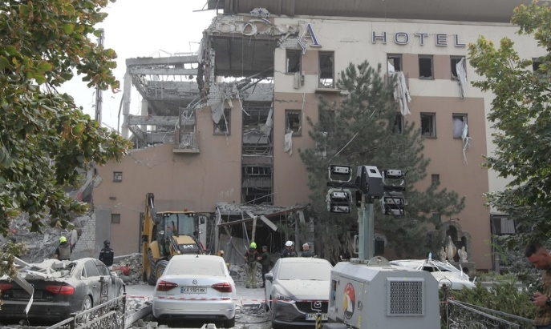 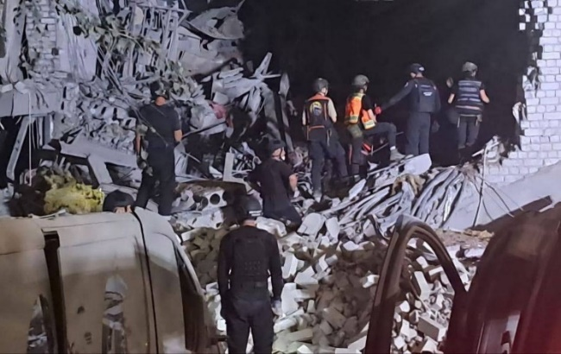

*Фото з сайту Укрінформ і телеграм-каналу Україна News Війна*

*Посилання: http://surl.li/anslyv;* [*https://t.me/c/1497373032/57647*](https://t.me/c/1497373032/57647)

Вибухи лунали на **Київщині**, **Вінниччині**, **Хмельниччині**, **Дніпропетровщині**, **Рівненщині**, **Житомирщині** та **Львівщині**.

Під час прямування до місця евакуації у **місті Українськ Донецької області** евакуаційна група «Фенікс» потрапила під удар ворожого FPV-дрона. Пошкоджено броньований автомобіль Land Rover Defender. Це була вже третя атака на рятувальників впродовж тижня.

Крім того, о 21:50 окупанти обстріляли **місто** **Ізюм (Харківщина)** ракетами Х-59. Одна ракета влучила по території місцевого хлібокомбінату, друга поцілила у приватне домоволодіння. Пошкоджено 15 прилеглих до місць прильотів будинків. Постраждало 12 цивільних осіб, серед яких п’ятеро дітей віком 3, 5, 8, 13 і 16 років. В однієї дитини легкі порізи, в інших — гостра реакція на стрес.

28 серпня 2024 року, коли **Кривий Ріг** перебував у жалобі, ворог знову атакував місто. І вкотре цілив по цивільних. Відомо про 5 постраждалих. У місті пошкоджено інфраструктуру та авто.

Упродовж доби війська рф обстріляли 37 населених пунктів **Сумської області**. Внаслідок влучань 8 цивільних осіб отримали поранення. Крім того, пошкоджено 1 багатоквартирний будинок і 13 приватних житлових домоволодінь.

Внаслідок нічної атаки ворога на **Київ** 29 серпня 2024 року пошкоджені три квартири багатоповерхового будинку у Голосіївському районі та два приватних будинки в Деснянському районі. Крім того, уламки дронів виявлено у кількох місцях Дніпровського району.

Вранці 30 серпня 2024 року, застосовуючи заборонені міжнародним правом методи ведення війни, окупанти скинули на цивільну інфраструктуру **міста Глухів** шість КАБів. Внаслідок атаки поранено 77-річну жінку. Пошкоджено три освітні заклади, чотири багатоквартирні житлові будинки, місцеве підприємство, магазин, дві установи, транспортні засоби.

Зранкуокупанти вдарили по пожежно-рятувальній частині у **Нікополі Дніпропетровської області**. Там понівечені ворота, що ведуть всередину будівлі, зачепило дах складського приміщення і службовий човен.

Також росіяни скинули пʼять важких авіабомб на **Харків**. На жаль, багато загиблих і поранених.

За цю добу поліцейські зафіксували 2256 ворожих ударів по лінії фронту та житловому сектору **Донеччини**.Під вогнем перебували вісім населених пунктів: **міста Гірник**, **Курахове**, **Лиман**, **Торецьк**, **села Малинівка**, **Міньківка**, **Олексіївка**, **Рай-Олександрівка**.Пошкоджено 20 цивільних об’єктів, зокрема 13 житлових будинків, лікарню, магазини.

На **Херсонщині** ворог бив по житлових кварталах з артилерії, авіації та БпЛА. Від атак потерпали **Херсон**, **Антонівка**, **Білозерка**, **Придніпровське**, **Садове**, **Благовіщенське**, **Кізомис**, **Інженерне**, **Комишани**, **Новоберислав**, **Берислав**, **Потьомкине**, **Одрадокам’янка**, **Архангельське** та **Козацьке**. Обстрілами пошкоджено 20 об’єктів, зокрема багатоквартирний та 11 приватних будинків, навчальний заклад, приміщення банку, готель, магазин, газопроводи та два гаражі.

Протягом 31 серпня 2024 року окупанти обстріляли 39 населених пунктів **Сумщини**. Загалом було зафіксовано 236 ударів із різних видів зброї. Внаслідок ворожих влучань загинула одна цивільна особа, ще п’ять отримали тілесні ушкодження. Крім того, пошкоджено 14 приватних домоволодінь і багатоквартирний будинок, приміщення магазину, 22 автомобілі, будівлю неробочої ферми.

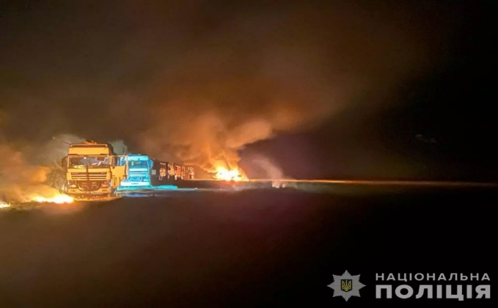

*Фото з офіційного вебсайту* *Міністерства внутрішніх справ України*

*Посилання:* [*https://mvs.gov.ua/news/voroza-ataka-na-sumshhinu-odna-liudina-zaginula-shhe-piat-poraneno*](https://mvs.gov.ua/news/voroza-ataka-na-sumshhinu-odna-liudina-zaginula-shhe-piat-poraneno)

Вдень ворожа авіація завдала ударів по селу **Черкаська Лозова Харківської області**. Один із потужних вибухів зруйнував приватну оселю і спричинив пожежу площею 150 метрів квадратних. З-під завалів рятувальники дістали тіло загиблої жінки. Загалом у результаті ворожого удару 2 жінки загинули, щонайменше 10 осіб постраждали, зокрема 2 дітей.

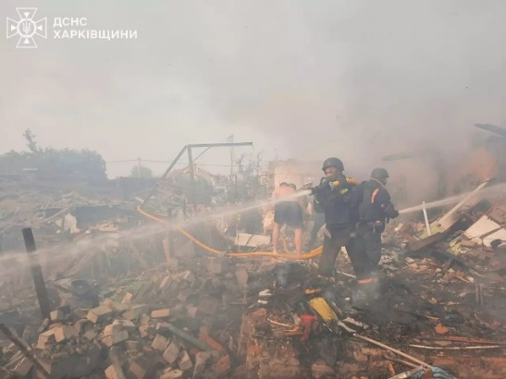 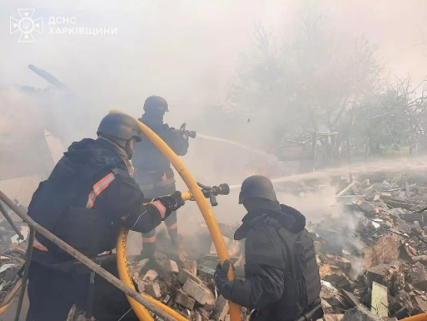

*Фото з офіційного вебсайту* *[Державної служби України з надзвичайних ситуацій](https://dsns.gov.ua/)*

*Посилання: https://dsns.gov.ua/news/nadzvicaini-podiyi/vorog-zavdav-aviaciinix-udariv-po-peredmistiu-xarkova-spricinivsi-pozezu-i-zabravsi-zittia-liudei*

Також окупанти завдали прицільного удару по автозаправній станції у місті **Нікополь на Дніпропетровщині**.

1. <https://t.me/cremeasmersh/992>
2. <https://t.me/vesticrimea/17840>
3. <https://t.me/cremeasmersh/993>
4. <https://t.me/cremeasmersh/999>
5. <https://t.me/tvcrimea24/69837>
6. <http://surl.li/wtbrdc>
7. <http://surl.li/zrnkml>
8. <http://surl.li/gyxmys>
9. <http://surl.li/zwlfaw>
10. <http://surl.li/lqegre>
11. <http://surl.li/ppjlff>
12. <https://t.me/chp_crimea/46932>
13. <https://t.me/cremeasmersh/1004>
14. <https://t.me/genprocrf/4041>
15. <https://t.me/cremeasmersh/1016>
16. <https://t.me/cremeasmersh/1011>
17. <https://t.me/tvcrimea24/70298>
18. <https://t.me/tvcrimea24/70298>
19. <https://t.me/tvcrimea24/70533>
20. <https://t.me/cremeasmersh/1022>
21. <https://t.me/cremeasmersh/1024>
22. <https://t.me/cremeasmersh/1025>
23. <https://t.me/cremeasmersh/1025>
24. <https://t.me/cremeasmersh/1040>
25. <http://surl.li/yvgcit>
26. <http://surl.li/kfkcaj>
27. <http://surl.li/ouwbcv>
28. <https://t.me/cremeasmersh/1043>
29. <https://t.me/cremeasmersh/1046>
30. <http://surl.li/djvbyz>
31. <https://t.me/tribunal_crimean/162>
32. <http://surl.li/fwfais>
33. <https://t.me/tvcrimea24/70298>
34. <https://t.me/tribunal_crimean/161>
35. <http://surl.li/ycfzar>
36. <http://surl.li/uhymhr>
37. <http://surl.li/inumpn>
38. <http://surl.li/srospq>
39. <https://t.me/tvcrimea24/70298>
40. <http://surl.li/djvbyz>
41. <http://surl.li/inumpn>
42. <http://surl.li/jaepyc>